MỤC LỤC
MỤC LỤC 1
LỜI CẢM ƠN 3
DANH MỤC CÁC THUẬT NGỮ, KÝ HIỆU VÀ CÁC TỪ VIẾT TẮT 4
DANH MỤC HÌNH ẢNH 5
DANH MỤC BẢNG BIỂU 7
Phần 1: MỞ ĐẦU 8
1.1. Mục đích nghiên cứu của đề tài 8
1.2. Nội dung nghiên cứu, tìm hiểu 8
1.3. Giới hạn và phạm vi nghiên cứu 9
1.4. Phương pháp nghiên cứu 10
1.5. Công nghệ sử dụng trong quá trình phát triển phần mềm 10
1.6. Kết luận 11
Phần 2: PHÂN TÍCH VÀ ĐẶC TẢ YÊU CẦU Bài Toán 12
2.1. Mô tả bài toán 12
2.2. Phân tích đặc tả yêu cầu bài toán 14
2.2.1. Tổng quan 14
2.2.2. Yêu cầu hệ thống 16
2.2.3. Mô hình hóa hệ thống 18
2.2.4. Phân tích hệ thống 18
Phần 3: Thiết kế hệ thống cho trang web 37
3.1. Thiết kế chức năng qua sơ đồ UML 37
3.1.1. Chức năng đăng nhập 37
3.1.2. Chức năng đăng ký 38
3.1.3. Chức năng quản lý bảng công việc 40
3.1.4. Chức năng quản lý danh sách công việc 43
3.1.5. Chức năng quản lý thẻ công việc 46
3.1.6. Chức năng quản lý thành viên 49
3.1.7. Chức năng quản lý thông báo 51
3.1.8. Chức năng mời thành viên qua email 53
3.2. Thiết kế dữ liệu 55
3.3. Thiết kế giao diện 56
Phần 4: Cài đặt chương trình 60
4.1. Cài đặt backend 60
4.1.1. Môi trường phát triển và công nghệ sử dụng 60
4.1.2. Mô hình kiến trúc 65
4.1.3. Kết quả đạt được 67
4.2. Thiết kế frontend 68
4.2.1. Môi trường phát triển và công nghệ sử dụng 68
4.2.2. Mô hình kiến trúc 71
4.2.3. Kết quả đạt được 72
Phần 5: Kiểm thử chương trình 76
5.1. Khái niệm kiểm thử phần mềm 76
5.1.1. Định nghĩa 76
5.1.2. Tiến trình kiểm thử phần mềm 76
5.1.3. Vai trò và tầm quan trọng của kiểm thử phần mềm 77
5.2. Kế hoạch kiểm thử 78
5.3. Lịch trình công việc 78
5.4. Chiến lược kiểm thử 79
5.5. Điều kiện chấp nhận kiểm thử 82
5.6. Kiểm thử chức năng 82
KẾT LUẬN 84
TÀI LIỆU THAM KHẢO 86

LỜI CẢM ƠN
“Muốn qua sông phải lụy đò,
Đường đời muôn bước cậy nhờ người đưa.”
Tựa như những chuyến đò bền bỉ đưa người qua sông, người thầy luôn là người lặng lẽ dìu dắt, truyền đạt tri thức và định hướng cho các thế hệ sinh viên trên con đường học tập và phát triển. Trong quá trình thực hiện đồ án tốt nghiệp với đề tài “Xây dựng ứng dụng web quản lý dự án và công việc theo mô hình Kanban Board sử dụng Spring Boot và ReactJS”, em đã nhận được rất nhiều sự quan tâm, hướng dẫn và hỗ trợ quý báu từ các thầy cô.
Em xin bày tỏ lòng biết ơn sâu sắc đến ThS. Vũ Anh Tú, giảng viên hướng dẫn đã tận tình chỉ bảo, định hướng và hỗ trợ em trong suốt quá trình thực hiện đồ án. Những góp ý chuyên môn và sự theo sát của thầy là yếu tố quan trọng giúp em hoàn thiện đề tài một cách tốt nhất.
Bên cạnh đó, em xin chân thành cảm ơn Trường Công nghệ Thông tin và Truyền Thông đã tạo điều kiện thuận lợi về môi trường học tập, cơ sở vật chất cũng như chương trình đào tạo, giúp em có đủ nền tảng kiến thức để thực hiện đồ án này.
Đồ án tốt nghiệp không chỉ là cơ hội để em tổng hợp và vận dụng các kiến thức đã học, mà còn giúp em rèn luyện kỹ năng nghiên cứu, tư duy hệ thống và tiếp cận với quy trình phát triển phần mềm thực tế. Đây sẽ là hành trang quan trọng giúp em tự tin hơn khi bước vào môi trường làm việc chuyên nghiệp trong tương lai.
Mặc dù đã có nhiều cố gắng, song do hạn chế về thời gian và kinh nghiệm, đồ án không thể tránh khỏi những thiếu sót. Em rất mong nhận được sự góp ý từ thầy cô để có thể hoàn thiện hơn trong tương lai.
Em xin chân thành cảm ơn!

DANH MỤC CÁC THUẬT NGỮ, KÝ HIỆU VÀ CÁC TỪ VIẾT TẮT
STT | Ký hiệu chữ viết tắt | Chữ viết đầy đủ
1 | OOP | Object-Oriented Programming
2 | JWT | JSON Web Token
3 | UI | User Interface
4 | DI | Dependency Injection
5 | URL | Uniform Resource Locator
6 | JDBC | Java Database Connectivity
7 | JPA | Java Persistence API
8 | XSS | Cross-Site Scripting
9 | RSS | Really Simple Syndication

DANH MỤC HÌNH ẢNH
Hình 2.2.3.1. Biểu đồ usecase tổng quát của hệ thống 18
Hình 2.2.4.1. Biểu đồ phân rã usecase Đăng nhập 18
Hình 2.2.4.2. Biểu đồ phân rã usecase Đăng ký 20
Hình 2.2.4.3. Biểu đồ phân rã usecase Quản lý bảng công việc 22
Hình 2.2.4.4. Biểu đồ phân rã usecase Quản lý danh sách công việc 25
Hình 2.2.4.5. Biểu đồ phân rã usecase Quản lý thẻ công việc 28
Hình 2.2.4.6. Biểu đồ phân rã usecase Quản lý thành viên 31
Hình 2.2.4.7. Biểu đồ phân rã usecase Quản lý Thông báo 33
Hình 2.2.4.8. Biểu đồ phân rã usecase Mời thành viên qua email 35
Hình 3.1.1.1. Biểu đồ trình tự chức năng đăng nhập 37
Hình 3.1.1.2. Biểu đồ hoạt động chức năng đăng nhập 37
Hình 3.1.3. Biểu đồ lớp chức năng đăng nhập 38
Hình 3.1.2.1. Biểu đồ trình tự chức năng đăng ký 38
Hình 3.1.2.2. Biểu đồ hoạt động chức năng đăng ký 39
Hình 3.1.2.3. Biểu đồ lớp chức năng đăng ký 39
Hình 3.1.3.1. Biểu đồ trình tự chức năng quản lý bảng công việc 41
Hình 3.1.3.2. Biểu đồ hoạt động chức năng quản lý bảng công việc 42
Hình 3.1.3.3. Biểu đồ lớp chức năng quản lý bảng công việc 42
Hình 3.1.4.1. Biểu đồ trình tự chức năng quản lý danh sách công việc 44
Hình 3.1.4.2. Biểu đồ hoạt động chức năng quản lý danh sách công việc 45
Hình 3.1.4.3. Biểu đồ lớp chức năng quản lý danh sách công việc 45
Hình 3.1.5.1. Biểu đồ trình tự chức năng quản lý thẻ công việc 47
Hình 3.1.5.2. Biểu đồ hoạt động chức năng quản lý thẻ công việc 48
Hình 3.1.5.3. Biểu đồ lớp chức năng quản lý thẻ công việc 48
Hình 3.6.1. Biểu đồ trình tự chức năng quản lý thành viên 49
Hình 3.6.2. Biểu đồ hoạt động chức năng quản lý thành viên 50
Hình 3.6.3. Biểu đồ lớp chức năng quản lý thành viên 50
Hình 3.1.7.1. Biểu đồ trình từ chức năng quản lý thông báo 51
Hình 3.1.7.2. Biểu đồ hoạt động chức năng quản lý thông báo 52
Hình 3.1.7.3. Biểu đồ lớp chức năng quản lý thông báo 52
Hình 3.1.8.1. Biểu đồ trình tự chức năng mời thành viên 53
Hình 3.1.8.2. Biểu đồ hoạt động chức năng mời thành viên 54
Hình 3.1.8.3. Biểu đồ lớp chức năng mời thành viên 54
Hình 3.2.1. ERD diagram 55
Hình 3.3.1. Hình dung màn hình giao diện đăng nhập 56
Hình 3.3.2. Hình dung màn hình giao diện đăng ký 56
Hình 3.3.3. Hình dung màn hình giao diện quản lý bảng công việc 57
Hình 3.3.4. Hình dung màn hình giao diện quản lý danh sách công việc 57
Hình 3.3.5. Hình dung màn hình giao diện quản lý thẻ công việc 58
Hình 3.3.6. Hình dung màn hình giao diện quản lý thông báo 58
Hình 3.3.7. Hình dung màn hình giao diện quản lý thành viên và mời thành viên qua email 59
Hình 4.1.1.1.1. Hình ảnh cài đặt jdk 21 60
Hình 4.1.1.1.2. Hình ảnh cài đặt java 21 thành công 61
Hình 4.1.1.1.3. Logo PostgreSQL 64
Hình 4.1.2.1. Mô hình Layered Architecture cho Backend 66
Hình 4.1.3. Các API Backend đã cài đặt 68
Hình 4.2.1.1.1. Cài đặt node thành công để khởi tạo dự án React 69
Hình 4.2.2.1. Mô hình Component-Base Architechture cho Frontend 72
Hình 4.2.3.1. Giao diện đăng nhập 72
Hình 4.2.3.2. Giao diện đăng ký 73
Hình 4.2.3.3. Giao diện quản lý bảng công việc 73
Hình 4.2.3.4. Giao diện quản lý danh sách công việc và thẻ công việc 74
Hình 4.2.3.5. Giao diện quản lý thành viên và mời thành viên 74
Hình 4.2.3.6. Giao diện quản lý thông báo 75
Hình 5.1.3.1. Tiến trình kiểm thử phần mềm 76

DANH MỤC BẢNG BIỂU
Bảng 5.1.3.2. Tỉ lệ công việc của các giai đoạn phát triển phần mềm 77
Bảng 5.3.1. Bảng lịch trình công việc 79
Bảng 5.3.2. Bảng tài nguyên phần cứng 79
Bảng 5.3.3. Bảng tài nguyên phần mềm 79
Bảng 5.4.4. Bảng công cụ kiểm thử 79
Bảng 5.4.1. Bảng biểu loại kiểm thử chức năng 80
Bảng biểu 5.6.1. Kết quả kiểm thử chức năng đăng ký 83
Bảng biểu 5.6.2. Kết quả kiểm thử chức năng đăng nhập 83

MỞ ĐẦU

Mục đích nghiên cứu của đề tài
Trong bối cảnh chuyển đổi số diễn ra mạnh mẽ cùng với sự phổ biến của các mô hình làm việc linh hoạt như Agile, làm việc từ xa (remote) hay kết hợp (hybrid), nhu cầu quản lý công việc không còn dừng lại ở việc theo dõi tiến độ đơn thuần mà còn đòi hỏi khả năng trực quan hóa, hỗ trợ cộng tác theo thời gian thực và thích ứng với nhiều quy trình làm việc khác nhau. Các công cụ quản lý truyền thống, vốn dựa trên cấu trúc tuyến tính hoặc các biểu mẫu tĩnh, ngày càng bộc lộ hạn chế trong việc phản ánh chính xác dòng chảy động của công việc trong thực tế.
Mặc dù hiện nay đã có nhiều nền tảng phổ biến như Trello hay Jira, các công cụ này vẫn tồn tại những điểm chưa phù hợp đối với người dùng cá nhân hoặc nhóm nhỏ, chẳng hạn như độ phức tạp trong sử dụng hoặc những giới hạn về khả năng tùy biến quy trình trong phiên bản miễn phí. Từ thực tế đó, yêu cầu về một hệ thống quản lý công việc đơn giản hơn nhưng vẫn đảm bảo tính linh hoạt cao, cho phép người dùng tự do định nghĩa luồng công việc (workflow), trở nên cần thiết.
Phương pháp Kanban, với nguyên lý cốt lõi là trực quan hóa luồng công việc và tối ưu hóa quá trình xử lý, được xem là một trong những cách tiếp cận hiệu quả trong quản lý dự án hiện đại. Tuy nhiên, giá trị cốt lõi của Kanban không nằm ở việc áp dụng một tập hợp trạng thái cố định, mà ở khả năng cho phép người dùng chủ động thiết kế và điều chỉnh quy trình làm việc sao cho phù hợp với từng ngữ cảnh cụ thể.
Xuất phát từ những yêu cầu thực tiễn đó, đề tài hướng tới việc xây dựng một hệ thống web quản lý dự án và công việc dựa trên mô hình Kanban, trong đó người dùng có thể tự thiết lập các trạng thái (columns) và tổ chức công việc một cách linh hoạt theo nhu cầu sử dụng. Đồng thời, đề tài cũng khai thác các công nghệ phát triển web hiện đại như Spring Boot và ReactJS nhằm xây dựng một hệ thống có kiến trúc rõ ràng, khả năng mở rộng tốt và đảm bảo trải nghiệm người dùng.
Bên cạnh ý nghĩa ứng dụng, quá trình thực hiện đề tài còn góp phần củng cố năng lực phân tích, thiết kế và triển khai hệ thống phần mềm theo hướng full-stack, qua đó tăng cường sự gắn kết giữa cơ sở lý thuyết và thực tiễn phát triển.

Nội dung nghiên cứu, tìm hiểu
Để hiện thực hóa mục tiêu đã đề ra, đề tài tập trung nghiên cứu và triển khai các nội dung sau:
Trước hết, tiến hành khảo sát và phân tích các mô hình quản lý công việc phổ biến, trong đó nhấn mạnh vào phương pháp Kanban và các hệ thống ứng dụng thực tế như Trello. Trên cơ sở đó, làm rõ đặc trưng của mô hình Kanban theo hướng linh hoạt, nơi các trạng thái công việc không bị ràng buộc cứng mà được xác định bởi chính người sử dụng.
Tiếp theo, thực hiện phân tích yêu cầu hệ thống một cách có hệ thống, bao gồm việc xác định các tác nhân, các chức năng cốt lõi (quản lý dự án, bảng Kanban, danh sách công việc, phân quyền người dùng) và các yêu cầu phi chức năng như hiệu năng, bảo mật và khả năng mở rộng.
Trên nền tảng đó, đề tài tiến hành thiết kế kiến trúc hệ thống theo mô hình phân tách frontend – backend, trong đó backend được xây dựng dưới dạng RESTful API bằng Spring Boot, còn frontend sử dụng ReactJS để tạo giao diện tương tác động và trực quan. Song song với đó là thiết kế cơ sở dữ liệu nhằm đảm bảo khả năng lưu trữ và truy xuất dữ liệu hiệu quả, đặc biệt trong việc biểu diễn cấu trúc bảng Kanban với các cột và thẻ công việc có thể thay đổi linh hoạt.
Giai đoạn tiếp theo là triển khai hệ thống, bao gồm xây dựng các chức năng như xác thực người dùng, quản lý bảng Kanban, thao tác kéo-thả (drag-and-drop) giữa các cột, và cập nhật trạng thái công việc theo thời gian thực.
Cuối cùng, hệ thống được kiểm thử và đánh giá dựa trên các tiêu chí về tính đúng đắn chức năng, hiệu năng xử lý và trải nghiệm người dùng, từ đó rút ra nhận xét và định hướng phát triển.

Giới hạn và phạm vi nghiên cứu
Mặc dù hướng tới xây dựng một hệ thống có tính ứng dụng thực tiễn, đề tài được giới hạn trong phạm vi một ứng dụng quản lý công việc ở mức độ vừa và nhỏ, phù hợp với nhóm người dùng cá nhân hoặc nhóm làm việc quy mô nhỏ.
Hệ thống tập trung vào các chức năng cốt lõi của mô hình Kanban, bao gồm tạo và quản lý bảng (board), các cột trạng thái (columns) do người dùng tự định nghĩa, và các thẻ công việc (tasks/cards) có thể di chuyển linh hoạt giữa các cột.
Phạm vi nghiên cứu không bao gồm các tính năng nâng cao như tích hợp trí tuệ nhân tạo, phân tích dữ liệu lớn, hay triển khai hệ thống ở quy mô doanh nghiệp lớn. Ngoài ra, vấn đề bảo mật được triển khai ở mức cơ bản (xác thực JWT), chưa đi sâu vào các cơ chế bảo mật nâng cao như OAuth2, SSO hay bảo mật đa tầng.
Về mặt kỹ thuật, hệ thống sử dụng kiến trúc client-server cơ bản và được triển khai trong môi trường phát triển. Các vấn đề liên quan đến tối ưu hóa ở quy mô lớn, kiến trúc microservices hoặc triển khai trên hạ tầng phân tán chưa được đi sâu phân tích.

Phương pháp nghiên cứu
Đề tài được thực hiện dựa trên sự kết hợp của nhiều phương pháp nghiên cứu nhằm đảm bảo tính khoa học và khả năng ứng dụng:
- Phương pháp nghiên cứu tài liệu: Thu thập và phân tích các tài liệu liên quan đến quản lý dự án, phương pháp Kanban, kiến trúc phần mềm và các công nghệ sử dụng (Spring Boot, ReactJS).
- Phương pháp phân tích và thiết kế hệ thống: Áp dụng các kỹ thuật mô hình hóa (UML, sơ đồ kiến trúc, sơ đồ dữ liệu) để xây dựng cấu trúc hệ thống một cách logic và nhất quán.
- Phương pháp phát triển phần mềm: Triển khai hệ thống theo hướng lặp – cải tiến (iterative development), trong đó các chức năng được xây dựng, kiểm thử và điều chỉnh liên tục.
- Phương pháp thực nghiệm và kiểm thử: Đánh giá hệ thống thông qua việc kiểm thử chức năng, kiểm thử giao diện và trải nghiệm người dùng, từ đó xác định các điểm cần cải thiện.
- Phương pháp so sánh, đối chiếu: Đặt hệ thống xây dựng trong tương quan với các nền tảng hiện có nhằm làm rõ ưu điểm, hạn chế và giá trị đóng góp của đề tài.

Công nghệ sử dụng trong quá trình phát triển phần mềm
Trong giai đoạn phân tích và thiết kế hệ thống, đồ án vận dụng ngôn ngữ mô hình hóa thống nhất UML (Unified Modeling Language) thông qua công cụ Rational Rose để chuẩn hóa các yêu cầu chức năng và cấu trúc kỹ thuật. Quá trình mô hình hóa bao gồm việc xây dựng biểu đồ Use Case để xác định phạm vi nghiệp vụ và tương tác của tác nhân; biểu đồ Lớp (Class Diagram) nhằm định nghĩa cấu trúc dữ liệu tĩnh cùng các mối quan hệ thực thể; biểu đồ Trình tự (Sequence Diagram) để chi tiết hóa luồng tương tác thời gian giữa các đối tượng; và biểu đồ Hoạt động (Activity Diagram) giúp minh họa các quy trình xử lý nghiệp vụ trên mô hình Kanban. Trước khi triển khai mã nguồn, phương pháp xây dựng Mockup được áp dụng để phác thảo giao diện người dùng (UI/UX), từ đó tối ưu hóa bố cục và các kịch bản tương tác một cách trực quan.
Về mặt thực thi kỹ thuật, hệ thống được phát triển theo kiến trúc tách biệt giữa Frontend và Backend nhằm tăng tính linh hoạt và khả năng mở rộng. Ở phía máy khách (Frontend), thư viện ReactJS được lựa chọn kết hợp cùng Ant Design và Typescript để xây dựng giao diện Kanban Board động, cho phép tái sử dụng các thành phần (Components) và tối ưu hóa hiệu suất phản hồi. Ở phía máy chủ (Backend), đồ án sử dụng ngôn ngữ Java trên nền tảng Framework Spring Boot để xây dựng các dịch vụ Web Service, xử lý logic nghiệp vụ và đảm bảo tính bảo mật cho hệ thống quản lý dự án. Toàn bộ dữ liệu được lưu trữ và quản lý bởi hệ quản trị cơ sở dữ liệu quan hệ PostgreSQL,bời vì PostgreSQL được lựa chọn nhờ khả năng hỗ trợ tốt các kiểu dữ liệu phức tạp và tính toàn vẹn dữ liệu cao, phù hợp cho việc quản lý các thuộc tính động của thẻ công việc. Cuối cùng, công cụ Postman được ứng dụng xuyên suốt quá trình phát triển để kiểm thử và xác thực các giao diện lập trình ứng dụng (API), đảm bảo sự phối hợp chính xác giữa phân hệ Frontend và Backend theo đặc tả yêu cầu.

Kết luận
Phần mở đầu đã trình bày bối cảnh hình thành đề tài, xác định rõ mục tiêu nghiên cứu, nội dung triển khai, phạm vi giới hạn và phương pháp tiếp cận, cũng như đề cập tới các công cụ sẽ được sử dụng trong quá trình phát triển. Điểm nhấn của đề tài nằm ở việc tiếp cận mô hình Kanban theo đúng bản chất linh hoạt, cho phép người dùng tự định nghĩa quy trình làm việc thay vì áp dụng các khuôn mẫu cố định.
Trên cơ sở đó, đề tài không chỉ hướng tới việc xây dựng một ứng dụng quản lý công việc có tính thực tiễn, mà còn góp phần làm rõ cách thức áp dụng các nguyên lý quản lý hiện đại vào thiết kế hệ thống phần mềm. Các chương tiếp theo sẽ lần lượt trình bày cơ sở lý luận, phân tích – thiết kế hệ thống và quá trình triển khai cụ thể.

PHÂN TÍCH VÀ ĐẶC TẢ YÊU CẦU Bài Toán

Mô tả bài toán
Ngày nay, cùng với sự phát triển mạnh mẽ của công nghệ phần mềm và nhu cầu cộng tác theo thời gian thực trong doanh nghiệp, các hệ thống quản lý công việc theo mô hình bảng Kanban ngày càng được ứng dụng rộng rãi nhờ tính trực quan và hiệu quả trong vận hành. Cùng với xu hướng đó, hệ thống quản lý công việc và dự án được xây dựng nhằm cung cấp một nền tảng quản lý tập trung, hỗ trợ người dùng tạo bảng làm việc, tổ chức danh sách công việc, quản lý thẻ nhiệm vụ, phối hợp giữa các thành viên và theo dõi thông báo một cách nhanh chóng. Hệ thống đồng thời hỗ trợ các chức năng quan trọng như đăng ký, đăng nhập, phân quyền người dùng, quản lý phiên đăng nhập theo thiết bị, mời thành viên qua email và cập nhật trạng thái công việc theo thời gian thực. Ngoài ra, hệ thống còn kiểm tra dữ liệu đầu vào và hiển thị thông báo lỗi rõ ràng, có thể hỗ trợ nhiều ngôn ngữ, giúp người dùng thao tác dễ dàng và an toàn hơn.
Hệ thống bắt đầu với chức năng đăng ký, cho phép người dùng tạo tài khoản mới để sử dụng các chức năng. Khi đăng ký, người dùng cần nhập tên đăng nhập, email, mật khẩu và tên hiển thị. Hệ thống sẽ kiểm tra từng thông tin theo các quy tắc đã đặt ra, ví dụ như tên đăng nhập không được để trống, có độ dài phù hợp và chỉ chứa các ký tự hợp lệ; email phải đúng định dạng; mật khẩu không được để trống và không chứa khoảng trắng. Sau khi kiểm tra định dạng, hệ thống tiếp tục kiểm tra xem tên đăng nhập và email đã tồn tại hay chưa. Nếu bị trùng, hệ thống sẽ thông báo để người dùng chỉnh sửa. Nếu tất cả thông tin hợp lệ, hệ thống sẽ tạo tài khoản mới, mã hóa mật khẩu, thiết lập trạng thái hoạt động và gán quyền cơ bản cho người dùng, sau đó thông báo đăng ký thành công.
Chức năng đăng nhập cho phép người dùng truy cập vào hệ thống bằng tên đăng nhập hoặc email và mật khẩu. Khi người dùng nhập thông tin, hệ thống sẽ kiểm tra xem các trường bắt buộc đã được nhập đầy đủ hay chưa. Nếu thiếu thông tin, hệ thống sẽ yêu cầu bổ sung. Nếu dữ liệu hợp lệ, hệ thống sẽ kiểm tra thông tin đăng nhập với dữ liệu đã lưu. Đồng thời, hệ thống cũng kiểm tra thông tin thiết bị để quản lý phiên đăng nhập. Nếu thông tin không chính xác hoặc thiếu thông tin thiết bị, hệ thống sẽ trả về thông báo lỗi tương ứng. Nếu đăng nhập thành công, hệ thống sẽ tạo thông tin xác thực để người dùng tiếp tục sử dụng hệ thống một cách an toàn.
Chức năng quản lý bảng công việc cho phép người dùng tạo và quản lý các bảng làm việc. Khi tạo bảng mới, người dùng nhập tên bảng và hệ thống sẽ kiểm tra tên có hợp lệ hay không, bao gồm việc không để trống, không quá dài và không bị trùng. Sau khi tạo thành công, người tạo bảng sẽ có quyền quản lý cao nhất đối với bảng đó, người dùng thông thường chỉ xem được các bảng mà mình tham gia. Khi chỉnh sửa hoặc xóa bảng, hệ thống sẽ kiểm tra quyền của người thực hiện trước khi xử lý.
Chức năng quản lý danh sách công việc cho phép người dùng tạo các cột công việc trong từng bảng. Khi tạo danh sách, người dùng nhập tên danh sách và chọn bảng tương ứng. Hệ thống sẽ kiểm tra dữ liệu đầu vào và đảm bảo rằng trong cùng một bảng không có hai danh sách trùng tên. Khi chỉnh sửa hoặc xóa danh sách, hệ thống tiếp tục kiểm tra thông tin và quyền thao tác trước khi thực hiện. Mọi thay đổi liên quan đến danh sách đều được cập nhật ngay lập tức cho các thành viên khác trong cùng bảng.
Chức năng quản lý thẻ công việc là phần quan trọng nhất của hệ thống, cho phép người dùng tạo và quản lý các nhiệm vụ cụ thể. Khi tạo thẻ, người dùng nhập tiêu đề, mô tả, thời hạn, thành viên liên quan và vị trí trong danh sách. Hệ thống sẽ kiểm tra các thông tin cần thiết và quyền thao tác trước khi lưu lại. Người dùng có thể chỉnh sửa các thông tin của thẻ, di chuyển thẻ giữa các danh sách hoặc xóa thẻ. Việc xóa thẻ chỉ được thực hiện bởi người có quyền cao nhất để đảm bảo an toàn dữ liệu. Sau mỗi thay đổi, hệ thống sẽ cập nhật trạng thái ngay lập tức cho các thành viên liên quan.
Chức năng quản lý thành viên cho phép kiểm soát người tham gia trong từng bảng. Người dùng có thể xem danh sách thành viên, thêm người mới, xóa thành viên hoặc thay đổi vai trò của họ. Khi thêm thành viên, hệ thống kiểm tra xem người đó đã tham gia bảng hay chưa và thông tin có hợp lệ hay không. Nếu đã tồn tại, hệ thống sẽ thông báo để tránh trùng lặp.
Chức năng mời thành viên qua email cho phép người quản lý bảng gửi lời mời tham gia đến người khác. Khi nhập email, hệ thống sẽ kiểm tra tính hợp lệ và đảm bảo người đó chưa là thành viên. Nếu hợp lệ, hệ thống sẽ gửi một liên kết mời tham gia có thời hạn nhất định. Khi người nhận nhấn vào liên kết, hệ thống sẽ kiểm tra tính hợp lệ của liên kết và xác nhận danh tính trước khi thêm vào bảng. Nếu liên kết hết hạn hoặc không hợp lệ, hệ thống sẽ thông báo tương ứng.
Chức năng thông báo giúp người dùng theo dõi các hoạt động liên quan đến bảng và nhiệm vụ. Người dùng có thể xem danh sách thông báo, đánh dấu đã đọc hoặc xóa thông báo. Hệ thống chỉ hiển thị thông báo liên quan đến người dùng hiện tại và cập nhật liên tục để đảm bảo thông tin luôn mới nhất.
Cuối cùng, hệ thống sử dụng cơ chế xử lý lỗi chung để đảm bảo mọi lỗi đều được thông báo rõ ràng và thống nhất. Khi xảy ra lỗi như nhập sai dữ liệu, không đủ quyền hoặc không tìm thấy thông tin, hệ thống sẽ hiển thị thông báo cụ thể để người dùng dễ hiểu và dễ xử lý. Điều này giúp nâng cao trải nghiệm sử dụng và hỗ trợ tốt hơn cho việc vận hành hệ thống.

Phân tích đặc tả yêu cầu bài toán

Tổng quan

Phân tích đặc tả yêu cầu
Phân tích đặc tả yêu cầu (Requirements Specification Analysis) là quá trình xác định, phân tích và tài liệu hóa các yêu cầu mà hệ thống phần mềm cần phải đáp ứng để thỏa mãn nhu cầu của người dùng và các bên liên quan. Đây là giai đoạn đầu tiên trong quy trình phát triển phần mềm, nhằm đảm bảo rằng sản phẩm cuối cùng phù hợp với mong đợi và yêu cầu thực tế của người sử dụng, là một bước quan trọng trong quy trình phát triển phần mềm, là cơ sở để ký hợp đồng với khách hàng.
Mục tiêu chính của phân tích đặc tả yêu cầu là đảm bảo rằng tất cả các yêu cầu của hệ thống được hiểu rõ, được tài liệu hóa chính xác và đáp ứng được nhu cầu của người dùng.
Phân tích đặc tả yêu cầu có các đặc điểm chính sau:
- Rõ ràng và dễ hiểu: Tránh mơ hồ, dễ hiểu cho tất cả các bên.
- Chính xác: Phản ánh đúng nhu cầu người dùng.
- Đầy đủ: Bao quát mọi yêu cầu cần thiết.
- Khả thi: Có thể thực hiện được với nguồn lực hiện có.
- Nhất quán: Không mâu thuẫn giữa các yêu cầu.
- Linh hoạt: Cho phép điều chỉnh khi có thay đổi.
- Kiểm tra được: Có thể đánh giá hệ thống theo từng yêu cầu.

Tài liệu phân tích đặc tả yêu cầu phần mềm
Tài liệu phân tích đặc tả yêu cầu phần mềm là tài liệu quan trọng trong quy trình phát triển phần mềm, giúp mô tả chi tiết về cách thức thiết kế, xây dựng và triển khai một hệ thống phần mềm.
Tài liệu phân tích đặc tả yêu cầu phần mềm phải đầy đủ 4 tính chất: đầy đủ, rõ ràng, cô đọng, súc tích.

Lí do có tài liệu phân tích đặc tả yêu cầu phần mềm
Vì tại tài liệu phân tích đặc tả yêu cầu phần mềm giúp:
- Đảm bảo yêu cầu: Tài liệu PTDTYCPM[4] giúp xác định và đảm bảo rằng tất cả các yêu cầu của khách hàng và người dùng được hiểu rõ và được thực hiện trong phần mềm.
- Giảm thiểu rủi ro: Việc có tài liệu rõ ràng giúp nhận diện và giảm thiểu các rủi ro có thể xảy ra trong quá trình phát triển phần mềm, từ đó nâng cao khả năng thành công của dự án.
- Hỗ trợ giao tiếp: Tài liệu giúp mọi người trong nhóm phát triển, quản lý dự án, và khách hàng có một cái nhìn rõ ràng và đồng nhất về cách thức hoạt động của phần mềm.
- Dễ dàng quản lí: Tài liệu thiết kế cung cấp hướng dẫn cho các lập trình viên khác trong việc hiểu cách phần mềm hoạt động, giúp dễ dàng trong việc quản lí và cập nhật sau này.
- Tiết kiệm thời gian và chi phí: Tài liệu rõ ràng giúp tiết kiệm thời gian và chi phí trong quá trình phát triển, vì nó giảm thiểu các thay đổi không cần thiết trong giai đoạn phát triển.

Cách viết tài liệu phân tích đặc tả yêu cầu phần mềm
- Mục tiêu và phạm vi: Mô tả mục tiêu của tài liệu và phạm vi của phần mềm, bao gồm những chức năng nào sẽ được phát triển và các yếu tố nào sẽ không được xem xét.
- Yêu cầu hệ thống: Đưa ra yêu cầu chức năng và phi chức năng cho phần mềm, cụ thể hóa những gì phần mềm cần thực hiện.
- Kiến trúc hệ thống: Mô tả kiến trúc tổng thể của phần mềm, bao gồm cách các thành phần tương tác với nhau, các mô-đun và các giao thức.
- Thiết kế chi tiết: Cung cấp chi tiết về từng thành phần, bao gồm các thuật toán, cấu trúc dữ liệu, và các luồng dữ liệu trong hệ thống.
- Mô hình và biểu đồ: Sử dụng các biểu đồ UML hoặc các mô hình khác để minh họa cấu trúc và hành vi của hệ thống.
- Kế hoạch kiểm thử: Mô tả cách kiểm thử sẽ được thực hiện để đảm bảo rằng phần mềm đáp ứng các yêu cầu đã định.
- Tài liệu tham khảo: Liệt kê tất cả các tài liệu và nguồn tài nguyên tham khảo được sử dụng trong quá trình phát triển tài liệu.

Yêu cầu hệ thống

Yêu cầu chức năng
- Chức năng đăng nhập: Cho phép người dùng đăng nhập vào hệ thống.
- Chức năng đăng ký: Cho phép người dùng tạo tài khoản mới để đăng nhập vào hệ thống.
- Chức năng quản lý bảng công việc: Cho phép người dùng tạo, sửa, xóa các bảng công việc để quản lý công việc, dự án.
- Chức năng quản lý danh sách công việc: Cho phép người dùng tạo, sửa, xóa các cột công việc trong từng bảng.
- Chức năng quản lý thẻ công việc: Cho phép người dùng tạo và quản lý các nhiệm vụ cụ thể trong từng danh sách công việc.
- Chức năng quản lý thành viên: Cho phép kiểm soát người tham gia trong từng bảng. Người dùng có thể xem danh sách thành viên, xóa thành viên hoặc thay đổi vai trò của họ.
- Chức năng mời thành viên qua email: Cho phép người dùng có thể mời người dùng khác tham gia vào bảng công việc.
- Chức năng thông báo: Cho phép người dùng theo dõi các hoạt động liên quan đến bảng và nhiệm vụ.

Yêu cầu phi chức năng
Hiệu năng (Performance)
- Hệ thống được thiết kế nhằm đảm bảo tốc độ phản hồi nhanh và ổn định ngay cả khi số lượng người dùng tăng cao.
- API backend tối ưu truy vấn cơ sở dữ liệu thông qua cơ chế ORM (JPA/Hibernate), hạn chế việc truy vấn dư thừa và giảm tải cho server.
- Giao diện React sử dụng lazy loading, pagination, và memoization nhằm tối ưu việc hiển thị danh sách dữ liệu lớn (ví dụ: danh sách công việc, thẻ Kanban).
- Việc xử lý dữ liệu và hình ảnh được thực hiện bất đồng bộ (asynchronous), giúp giao diện phản hồi nhanh và không bị treo trong quá trình tải.
- Sử dụng caching tạm thời (localStorage hoặc state cache) để giảm số lần gọi API trùng lặp.
Bảo mật (Security)
- Các API được bảo vệ bằng JWT (JSON Web Token), đảm bảo chỉ người dùng hợp lệ mới có thể truy cập tài nguyên hệ thống.
- Mật khẩu người dùng được mã hóa bằng bcrypt trước khi lưu trữ vào cơ sở dữ liệu, ngăn chặn rò rỉ thông tin nhạy cảm.
- Hệ thống kiểm soát dữ liệu đầu vào, xác thực định dạng và kích thước tệp tải lên nhằm ngăn chặn các file độc hại.
- Phòng tránh các lỗ hổng bảo mật phổ biến:
  - SQL Injection được loại bỏ nhờ ORM và Prepared Statement của Spring Data JPA.
  - XSS (Cross-site Scripting) và CSRF (Cross-site Request Forgery) được ngăn chặn thông qua các cơ chế mặc định của Spring Security và React.
- Giao thức HTTPS có thể được tích hợp trong môi trường triển khai thực tế để bảo vệ dữ liệu truyền qua mạng.
Khả dụng và ổn định (Availability & Reliability)
- Hệ thống phải hoạt động ổn định, không gặp lỗi nghiêm trọng trong quá trình tìm kiếm hoặc tải ảnh.
- Khi có lỗi phát sinh (như lỗi upload ảnh hoặc lỗi truy vấn DB), hệ thống cần hiển thị thông báo rõ ràng cho người dùng.
- Các thao tác CRUD (thêm, sửa, xóa) trên sản phẩm phải đảm bảo tính toàn vẹn dữ liệu.
- Cơ sở dữ liệu PostgreSQL được sao lưu thủ công hoặc định kỳ để đảm bảo an toàn dữ liệu trong giai đoạn phát triển.
Khả năng bảo trì và mở rộng (Maintainability & Scalability)
- Mã nguồn được tổ chức theo mô hình phân lớp (Controller – Service – Repository) giúp dễ bảo trì và mở rộng.
- Các thành phần được đặt tên, chú thích rõ ràng, tuân thủ quy ước code của Spring Boot và React.
- Có thể mở rộng trong tương lai thành mô hình nhiều module hoặc microservice khi nhu cầu tăng.
- Giao diện React được thiết kế theo hướng component tái sử dụng, giúp dễ dàng thêm hoặc chỉnh sửa chức năng mới

Mô hình hóa hệ thống
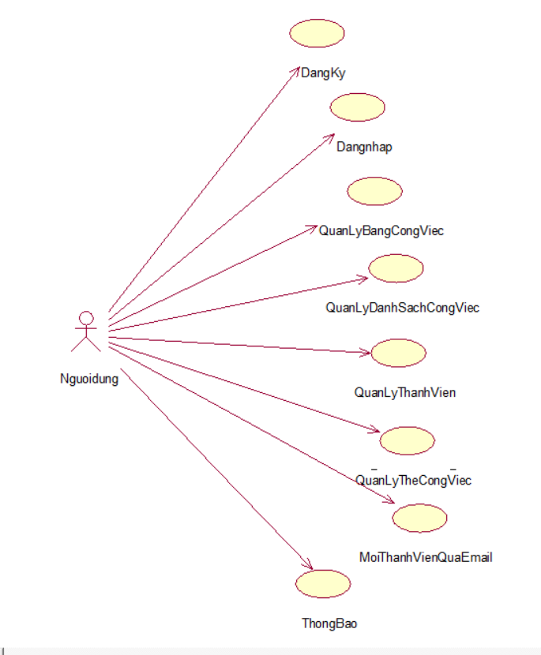
Hình 2.2.3.1. Biểu đồ usecase tổng quát của hệ thống

Phân tích hệ thống

Đặc tả usecase Đăng nhập
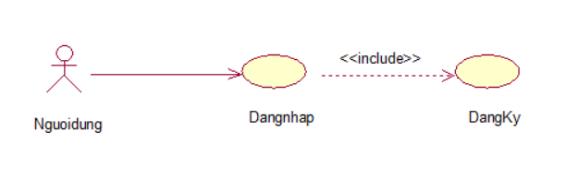
Hình 2.2.4.1. Biểu đồ phân rã usecase Đăng nhập
Mã Use case: UC01 | Tên Use Case: Đăng nhập
Tác nhân | Người dùng
Mô tả | Cho phép người dùng đăng nhập vào trang chủ của hệ thống
Sự kiện kích hoạt chức năng | Use case này bắt đầu khi người dùng click vào nút “Đăng nhập”.
Tiền điều kiện | Đã có tài khoản hợp lệ trong hệ thống.
Luồng sự kiện chính | # | Thực hiện bởi | Hành động
 | 1 | Người dùng | Người dùng sẽ nhập các thông tin cho các trường: Tên đăng nhập và mật khẩu
 | 2 | Người dùng | Kích nút “Đăng nhập”
 | 3 | Hệ thống | Truy vấn đến bảng user trong cơ sở dữ liệu
 | 4 | Hệ thống | Kiểm tra các trường thông tin nhập
 | 5 | Hệ thống | Điều hướng người dùng đến giao diện chính
Luồng sự kiện thay thế | # | Thực hiện bởi | Hành động
 | 4a | Hệ thống | Nếu người dùng chưa có tài khoản, hệ thống sẽ điều hướng tới trang đăng ký tài khoản.
 | 4b | Hệ thống | Nếu thông tin nhập vào không trùng khớp với bất kỳ thông tin nào, hệ thống sẽ hiển thị thông báo thông tin đăng nhập không hợp lệ
Hậu điều kiện | Không có
Điểm mở rộng | Không có

Đặc tả useccase Đăng ký
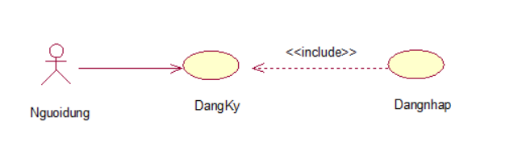
Hình 2.2.4.2. Biểu đồ phân rã usecase Đăng ký
Mã Use case:UC02 | Tên Usecase: Đăng ký
Tác nhân | Người dùng
Mô tả | Cho phép người dùng đăng ký để tạo tài khoản mới trên hệ thống.
Sự kiện kích hoạt chức năng | Use case này bắt đầu khi người dùng kích vào phần “Đăng nhập” ở thanh Trang chủ. Hệ thống hiển thị màn hình đăng ký và đăng nhập. Người dùng sử dụng năng tùy theo nhu cầu.
Tiền điều kiện | Người dùng chưa có tài khoản.
Luồng sự kiện chính | # | Thực hiện bởi | Hành động
 | 1 | Người dùng | Kích vào phần “Đăng ký”
 | 2 | Hệ thống | Hiển thị màn hình Textbox yêu cầu nhập thông tin đăng ký gồm tên đăng nhập, email, mật khẩu và thông tin tên hiển thị
 | 3 | Người dùng | Nhập thông tin và kích vào nút Đăng ký.
 | 4 | Hệ thống | Kiểm tra thông tin được nhập và lưu vào hệ quản trị cơ sở dữ liệu. Hiển thị lên màn hình thông báo đăng ký thành công.
Luồng sự kiện thay thế | # | Thực hiện bởi | Hành động
 | 3a | Hệ thống | Nếu thông tin nhập không hợp lệ như email đã được sử dụng hay mật khẩu phải đủ từ 8 đến 20 ký tự, hoặc nhập lại mật khẩu không trùng với mật khẩu đăng ký. Hệ thống sẽ hiển thị thông báo lỗi và yêu cầu nhập lại thông tin.
 | 3b | Hệ thống | Nếu Textbox còn trống thông tin hệ thống sẽ hiển thị thông báo yêu cầu người dùng nhập đầy đủ thông tin.
 |  | Hệ thống | Tại bất kỳ thời điểm nào trong quá trình thực hiện use case nếu không kết nối được với cơ sở dữ liệu thì hệ thống sẽ hiển thị một thông báo lỗi và use case kết thúc.
Hậu điều kiện | Thông tin về tài khoản mới sẽ được lưu vào cơ sở dữ liệu.
Điểm mở rộng | Không có.

Đặc tả usecase Quản lý bảng công việc
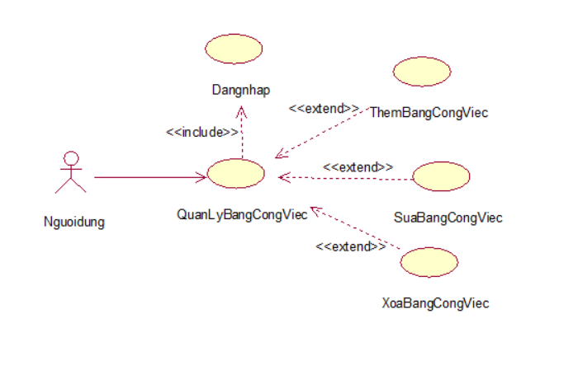
Hình 2.2.4.3. Biểu đồ phân rã usecase Quản lý bảng công việc
Mã Use case:UC03 | Tên Usecase: Quản lý bảng công việc
Tác nhân | Người dùng
Mô tả | Cho phép người dùng tạo, chỉnh sửa và xóa bảng công việc trong hệ thống.
Sự kiện kích hoạt chức năng | Use case này bắt đầu khi người dùng kích vào phần quản lý bảng Kanban Scrum.
Tiền điều kiện | Người dùng đã đăng nhập vào hệ thống.
Luồng sự kiện chính | # | Thực hiện bởi | Hành động
 | 1 | Người dùng | Kích vào phần quản lý bảng Kanban Scrum.
 | 2 | Hệ thống | Hiển thị danh sách bảng người đó đã tham gia vào.
 | 3 | Người dùng | Kích vào nút thêm bảng
 | 4 | Hệ thống | Hiển thị form nhập tên bảng
 | 5 | Người dùng | Nhập tên bảng và kích “Tạo bảng”
 | 6 | Hệ thống | Kiểm tra thông tin được nhập và lưu vào hệ quản trị cơ sở dữ liệu. Hiển thị lên màn hình thông báo thành công.
 | 7 | Người dùng | Kích nút “OK”.
 | 8 | Hệ thông | Hiển thị danh sách bảng đã cập nhật
 | 9 | Người dùng | Kích “Chỉnh sửa bảng”
 | 10 | Hệ thống | Hiển thị thông tin tên bảng.
 | 11 | Người dùng | Sửa tên bảng và kích “Cập nhật”
 | 12 | Hệ thống | Lưu thay đổi và hiển thị “Cập nhật thành công”
 | 13 | Người dùng | Kích nút “OK”.
 | 14 | Hệ thống | Hiển thị danh sách cập nhật
 | 15 | Người dùng | Kích “Xóa bảng”
 | 16 | Hệ thống | Hệ thống hiển thị thông báo xác nhận xóa bảng và kiểm tra quyền của người dùng có được thực hiện chức năng không.
 | 17 | Người dùng | Chọn “Vẫn xóa”.
 | 18 | Hệ thống | Xóa bảng và hiển thị lại danh sách đã được cập nhật.
Luồng sự kiện thay thế | # | Thực hiện bởi | Hành động
 | 5a, 11a | Hệ thống | Nếu thông tin nhập không đầy đủ, hệ thống sẽ hiển thị thông báo lỗi và yêu cầu nhập lại thông tin.
 | 5b, 11b | Hệ thống | Nếu tên bảng không hợp lệ hoặc trùng, hệ thống sẽ hiển thị thông báo lỗi và yêu cầu nhập lại thông tin
 |  | Hệ thống | Nếu hệ thống kiểm tra người dùng không có quyền thao tác, hệ thống sẽ thông báo lỗi và từ chối thao tác.
 |  | Hệ thống | Tại bất kỳ thời điểm nào trong quá trình thực hiện use case nếu không kết nối được với cơ sở dữ liệu thì hệ thống sẽ hiển thị một thông báo lỗi và use case kết thúc.
Hậu điều kiện | Thông tin về bảng sẽ được lưu vào cơ sở dữ liệu.
Điểm mở rộng | Không có.

Đặc tả usecase Quản lý danh sách công việc
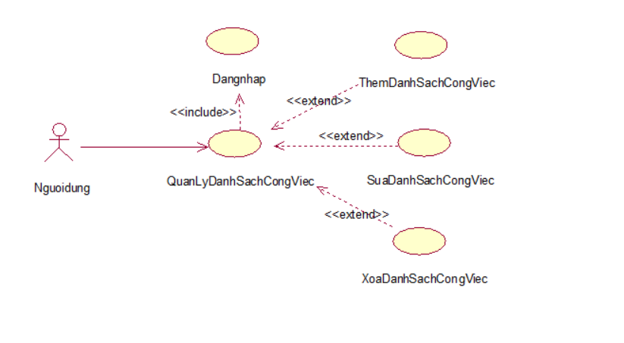
Hình 2.2.4.4. Biểu đồ phân rã usecase Quản lý danh sách công việc
Mã Use case:UC04 | Tên Usecase: Quản lý danh sách
Tác nhân | Người dùng
Mô tả | Cho phép người dùng tạo, chỉnh sửa và xóa danh sách công việc trong hệ thống.
Sự kiện kích hoạt chức năng | Use case này bắt đầu khi người dùng thao tác trên danh sách trong bảng.
Tiền điều kiện | Người dùng đã đăng nhập vào hệ thống và là thành viên của bảng.
Luồng sự kiện chính | # | Thực hiện bởi | Hành động
 | 1 | Người dùng | Kích vào một bảng.
 | 2 | Hệ thống | Hiển thị danh sách.
 | 3 | Người dùng | Kích vào nút “Thêm danh sách”
 | 4 | Hệ thống | Hiển thị form nhập tên danh sách
 | 5 | Người dùng | Nhập tên bảng và kích “Tạo danh sách”
 | 6 | Hệ thống | Kiểm tra thông tin được nhập và lưu vào hệ quản trị cơ sở dữ liệu. Hiển thị lên màn hình thông báo tạo thành công.
 | 7 | Người dùng | Kích nút “OK”.
 | 8 | Hệ thông | Hiển thị danh sách đã cập nhật
 | 9 | Người dùng | Kích “Chỉnh sửa danh sách”
 | 10 | Hệ thống | Hiển thị thông tin tên danh sách.
 | 11 | Người dùng | Sửa tên danh sách và kích “Cập nhật”
 | 12 | Hệ thống | Lưu thay đổi và hiển thị “Cập nhật thành công”
 | 13 | Người dùng | Kích nút “OK”.
 | 14 | Hệ thống | Hiển thị danh sách cập nhật
 | 15 | Người dùng | Kích “Xóa danh sách”
 | 16 | Hệ thống | Hệ thống hiển thị thông báo xác nhận xóa danh sách và kiểm tra quyền của người dùng có được thực hiện chức năng không.
 | 17 | Người dùng | Chọn “Vẫn xóa”.
 | 18 | Hệ thống | Xóa danh sách và hiển thị lại danh sách đã được cập nhật.
Luồng sự kiện thay thế | # | Thực hiện bởi | Hành động
 | 5a, 11a | Hệ thống | Nếu thông tin nhập không đầy đủ, hệ thống sẽ hiển thị thông báo lỗi và yêu cầu nhập lại thông tin.
 | 5b, 11b | Hệ thống | Nếu tên danh sách không hợp lệ, hệ thống sẽ hiển thị thông báo lỗi và yêu cầu nhập lại thông tin
 |  | Hệ thống | Nếu hệ thống kiểm tra người dùng không có quyền thao tác, hệ thống sẽ thông báo lỗi và từ chối thao tác.
 |  | Hệ thống | Tại bất kỳ thời điểm nào trong quá trình thực hiện use case nếu không kết nối được với cơ sở dữ liệu thì hệ thống sẽ hiển thị một thông báo lỗi và use case kết thúc.
Hậu điều kiện | Thông tin về bảng sẽ được lưu vào cơ sở dữ liệu.
Điểm mở rộng | Không có.

Đặc tả usecase Quản lý thẻ công việc
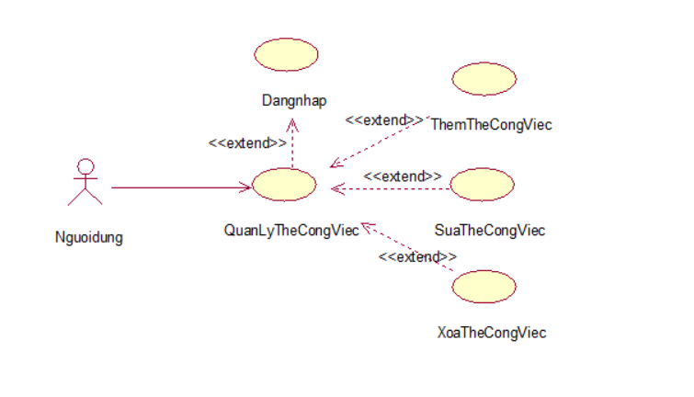
Hình 2.2.4.5. Biểu đồ phân rã usecase Quản lý thẻ công việc
Mã Use case:UC05 | Tên Usecase: Quản lý danh sách
Tác nhân | Người dùng
Mô tả | Cho phép người dùng tạo, chỉnh sửa và xóa danh sách công việc trong hệ thống.
Sự kiện kích hoạt chức năng | Use case này bắt đầu khi người dùng thao tác trên thẻ công việc.
Tiền điều kiện | Người dùng đã đăng nhập vào hệ thống và là thành viên của bảng chứa danh sách các thẻ.
Luồng sự kiện chính | # | Thực hiện bởi | Hành động
 | 1 | Người dùng | Kích vào một bảng.
 | 2 | Hệ thống | Hiển thị danh sách các thẻ.
 | 3 | Người dùng | Kích vào nút “Thêm thẻ”
 | 4 | Hệ thống | Hiển thị form nhập thông tin thẻ bao gồm tên thẻ, ngày tới hạn, mô tả, nhãn thẻ và đính kèm người thực hiện.
 | 5 | Người dùng | Nhập thông tin thẻ và kích “Tạo thẻ”
 | 6 | Hệ thống | Kiểm tra thông tin được nhập và lưu vào hệ quản trị cơ sở dữ liệu. Hiển thị lên màn hình thông báo tạo thành công.
 | 7 | Người dùng | Kích nút “OK”.
 | 8 | Hệ thông | Hiển thị danh sách thẻ đã cập nhật
 | 9 | Người dùng | Kích “Chỉnh sửa thẻ”
 | 10 | Hệ thống | Hiển thị thông tin thẻ.
 | 11 | Người dùng | Sửa thông tin thẻ và kích “Cập nhật”
 | 12 | Hệ thống | Lưu thay đổi và hiển thị “Cập nhật thành công”
 | 13 | Người dùng | Kích nút “OK”.
 | 14 | Hệ thống | Hiển thị danh sách thẻ đã cập nhật
 | 15 | Người dùng | Kích “Xóa thẻ”
 | 16 | Hệ thống | Hệ thống hiển thị thông báo xác nhận xóa danh sách và kiểm tra quyền của người dùng có được thực hiện chức năng không.
 | 17 | Người dùng | Chọn “Vẫn xóa”.
 | 18 | Hệ thống | Xóa thẻ và hiển thị lại danh sách thẻ đã được cập nhật.
Luồng sự kiện thay thế | # | Thực hiện bởi | Hành động
 | 5a, 11a | Hệ thống | Nếu thông tin nhập không đầy đủ, hệ thống sẽ hiển thị thông báo lỗi và yêu cầu nhập lại thông tin.
 | 5b, 11b | Hệ thống | Nếu thông tin dữ liệu người dùng nhập không hợp lệ, hệ thống sẽ hiển thị thông báo lỗi và yêu cầu nhập lại thông tin
 |  | Hệ thống | Nếu hệ thống kiểm tra người dùng không có quyền thao tác, hệ thống sẽ thông báo lỗi và từ chối thao tác.
 |  | Hệ thống | Tại bất kỳ thời điểm nào trong quá trình thực hiện use case nếu không kết nối được với cơ sở dữ liệu thì hệ thống sẽ hiển thị một thông báo lỗi và use case kết thúc.
Hậu điều kiện | Thông tin về bảng sẽ được lưu vào cơ sở dữ liệu.
Điểm mở rộng | Không có.

Đặc tả usecase Quản lý thành viên
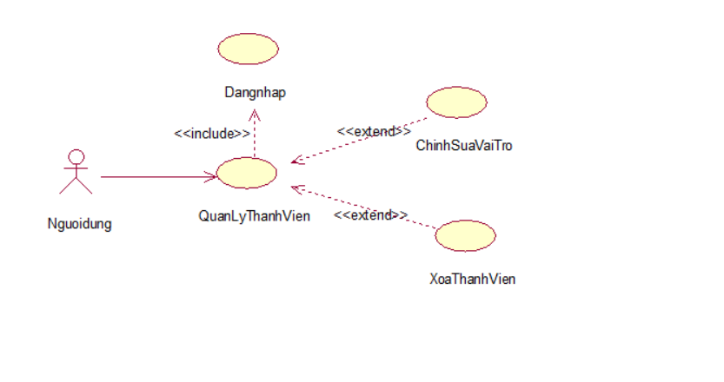
Hình 2.2.4.6. Biểu đồ phân rã usecase Quản lý thành viên
Mã Use case:UC06 | Tên Usecase: Quản lý thành viên
Tác nhân | Người dùng (quản lý bảng)
Mô tả | Cho phép người dùng sửa vai trò và xóa thành viên.
Sự kiện kích hoạt chức năng | Use case này bắt đầu khi người dùng kích vào “Quản lý thành viên”
Tiền điều kiện | Người dùng đã đăng nhập vào hệ thống và có quyền quản lý bảng đó.
Luồng sự kiện chính | # | Thực hiện bởi | Hành động
 | 1 | Người dùng | Kích vào danh sách thành viên.
 | 2 | Hệ thống | Hiển thị danh sách thành viên.
 | 3 | Người dùng | Chỉnh sửa vai trò của người dùng khác trong bảng.
 | 4 | Hệ thống | Lưu thay đổi vai trò người dùng trong bảng.
 | 5 | Người dùng | Xóa thành viên khỏi bảng
 | 6 | Hệ thông | Hiển thị form xác nhận xóa thành viên
 | 7 | Người dùng | Kích “Đồng ý xóa”
 | 8 | Hệ thống | Xóa thành viên và hiển thị thông báo xóa thành công.
Luồng sự kiện thay thế | # | Thực hiện bởi | Hành động
 | 4a | Hệ thống | Nếu hệ thống kiểm tra người dùng không có quyền thao tác, hệ thống sẽ thông báo lỗi và từ chối thao tác.
 |  | Hệ thống | Tại bất kỳ thời điểm nào trong quá trình thực hiện use case nếu không kết nối được với cơ sở dữ liệu thì hệ thống sẽ hiển thị một thông báo lỗi và use case kết thúc.
Hậu điều kiện | Thông tin về danh sách của thành viên được cập nhật thành công vào hệ thống cơ sở dữ liệu.
Điểm mở rộng | Không có.

Đặc tả usecase Quản lý thông báo
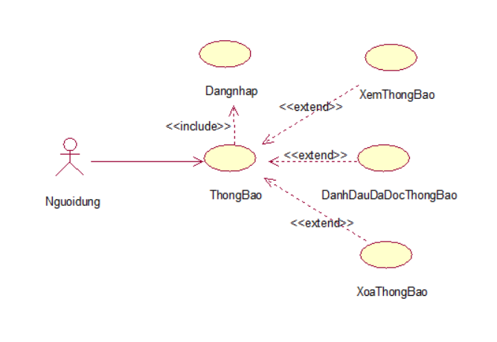
Hình 2.2.4.7. Biểu đồ phân rã usecase Quản lý Thông báo
Mã Use case:UC06 | Tên Usecase: Quản lý thông báo
Tác nhân | Người dùng
Mô tả | Cho phép người dùng xem, đánh dấu và xóa thông báo.
Sự kiện kích hoạt chức năng | Use case này bắt đầu khi người dùng mở thông báo
Tiền điều kiện | Người dùng đã đăng nhập vào hệ thống.
Luồng sự kiện chính | # | Thực hiện bởi | Hành động
 | 1 | Người dùng | Kích mở thông báo.
 | 2 | Hệ thống | Hiển thị danh sách thông báo.
 | 3 | Người dùng | Đánh dấu đã đọc thông báo.
 | 4 | Hệ thống | Cập nhật trạng thái thông báo và lưu vào hệ thống cơ sở dữ liệu.
 | 5 | Người dùng | Xóa thông báo.
 | 6 | Hệ thông | Hiển thị nút xác nhận xóa tất cả thông báo.
 | 7 | Người dùng | Kích “Đồng ý xóa”
 | 8 | Hệ thống | Xóa tất cả thông báo và hiển thị thông báo xóa thành công.
Luồng sự kiện thay thế | # | Thực hiện bởi | Hành động
 |  | Hệ thống | Tại bất kỳ thời điểm nào trong quá trình thực hiện use case nếu không kết nối được với cơ sở dữ liệu thì hệ thống sẽ hiển thị một thông báo lỗi và use case kết thúc.
Hậu điều kiện | Thông tin về thông báo được cập nhật thành công vào hệ thống cơ sở dữ liệu.
Điểm mở rộng | Không có.

Đặc tả usecase Mời thành viên qua email
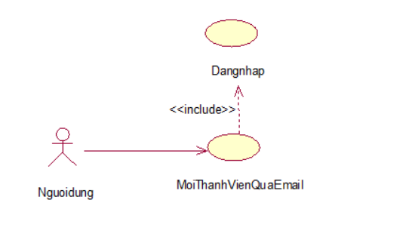
Hình 2.2.4.8. Biểu đồ phân rã usecase Mời thành viên qua email
Mã Use case:UC06 | Tên Usecase: Mời thành viên qua email.
Tác nhân | Người dùng (quản lý bảng)
Mô tả | Cho phép người dùng gửi lời mời qua email,
Sự kiện kích hoạt chức năng | Use case này bắt đầu khi người nhập email và gửi lời mời.
Tiền điều kiện | Người dùng đã đăng nhập vào hệ thống và có quyền quản lý bảng.
Luồng sự kiện chính | # | Thực hiện bởi | Hành động
 | 1 | Người dùng | Kích vào nút mời thành viên.
 | 2 | Hệ thống | Kiểm tra email, tạo link mời và gửi tới email đó.
 | 3 | Người nhận | Kiểm tra link trong email và nhấn vào link.
 | 4 | Hệ thống | Xác thực link mời hợp lệ và thêm người dùng vào bảng
Luồng sự kiện thay thế | # | Thực hiện bởi | Hành động
 | 4a | Hệ thống | Nếu link đã hết hạn, hệ thống sẽ thông báo lỗi và usecase kết thúc
 |  | Hệ thống | Tại bất kỳ thời điểm nào trong quá trình thực hiện use case nếu không kết nối được với cơ sở dữ liệu thì hệ thống sẽ hiển thị một thông báo lỗi và use case kết thúc.
Hậu điều kiện | Thông tin về thông báo được cập nhật thành công vào hệ thống cơ sở dữ liệu.
Điểm mở rộng | Không có.

Thiết kế hệ thống cho trang web

Thiết kế chức năng qua sơ đồ UML

Chức năng đăng nhập
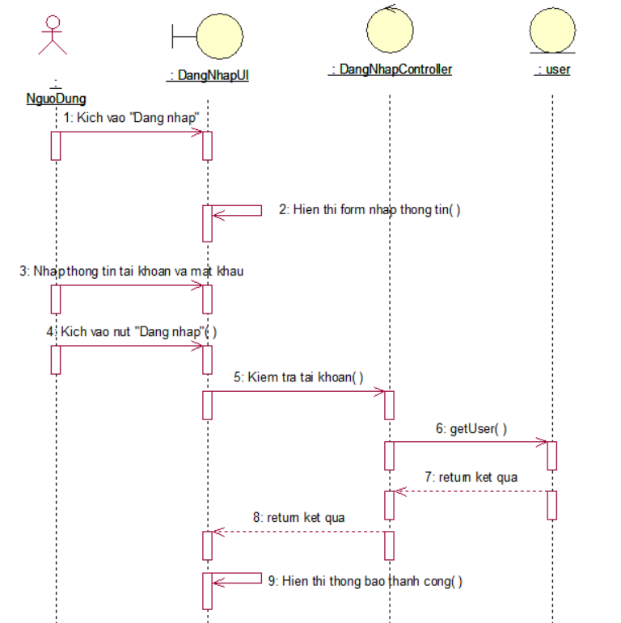
Hình 3.1.1.1. Biểu đồ trình tự chức năng đăng nhập
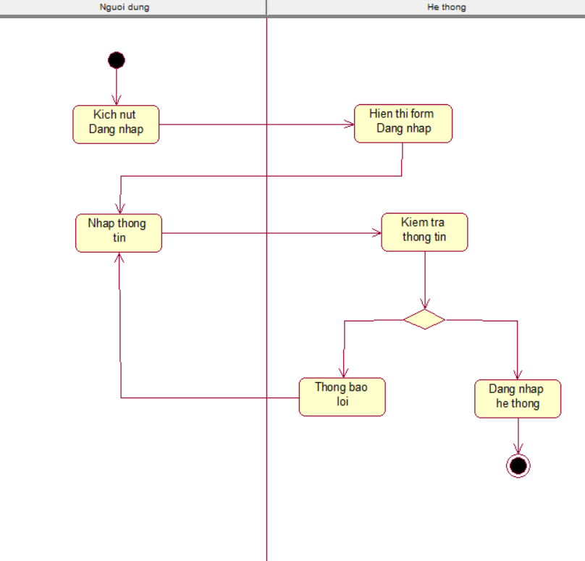
Hình 3.1.1.2. Biểu đồ hoạt động chức năng đăng nhập
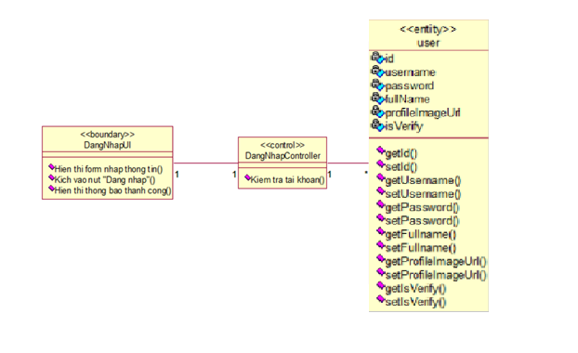
Hình 3.1.3. Biểu đồ lớp chức năng đăng nhập

Chức năng đăng ký
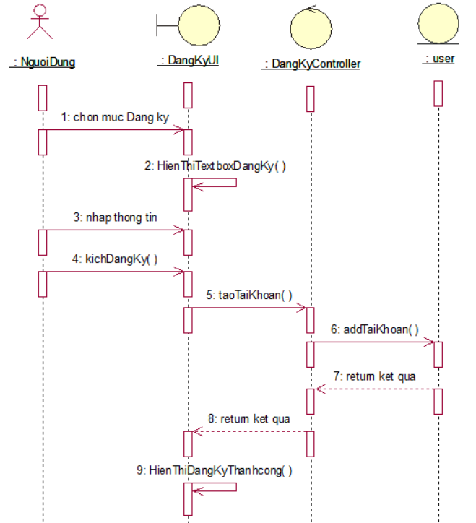
Hình 3.1.2.1. Biểu đồ trình tự chức năng đăng ký
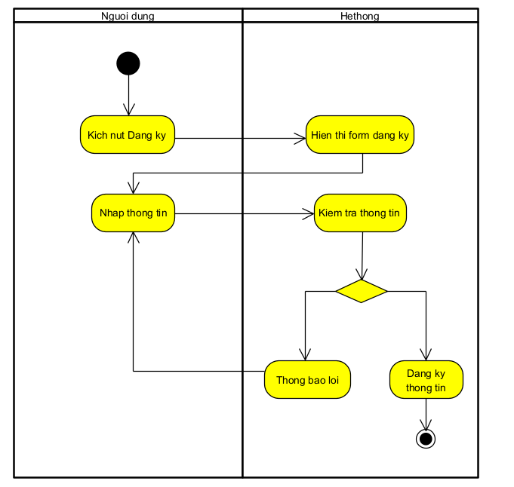
Hình 3.1.2.2. Biểu đồ hoạt động chức năng đăng ký
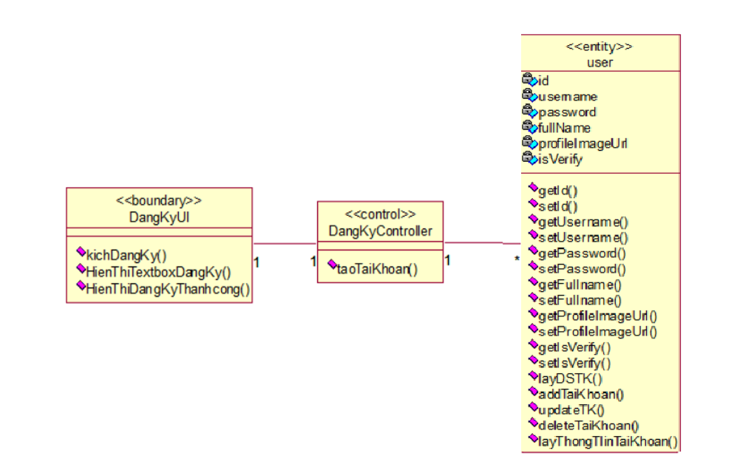
Hình 3.1.2.3. Biểu đồ lớp chức năng đăng ký

Chức năng quản lý bảng công việc
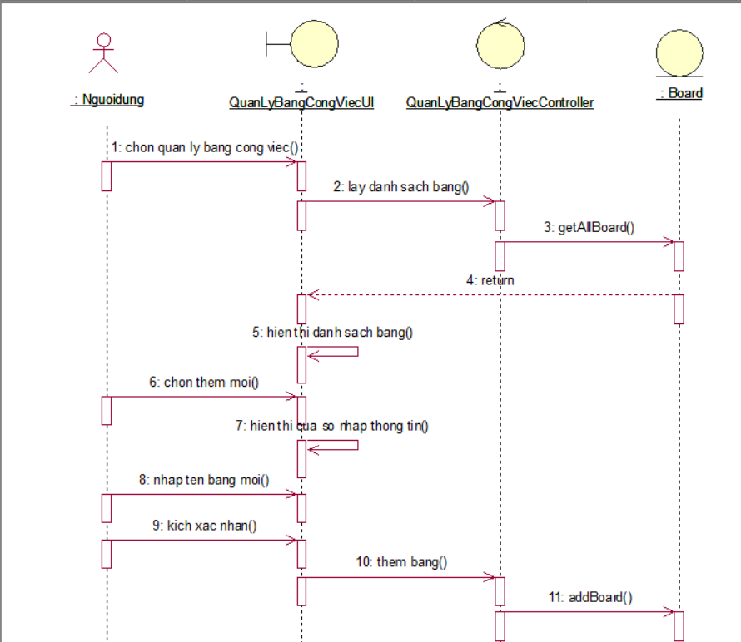
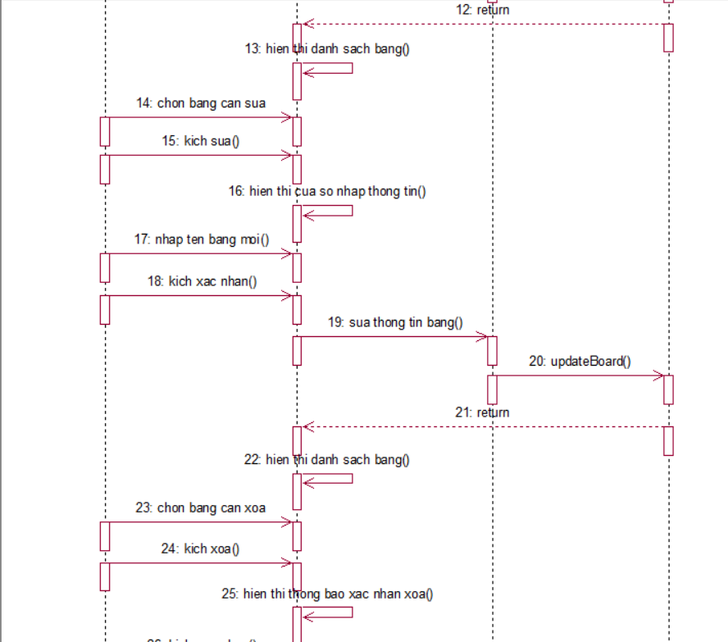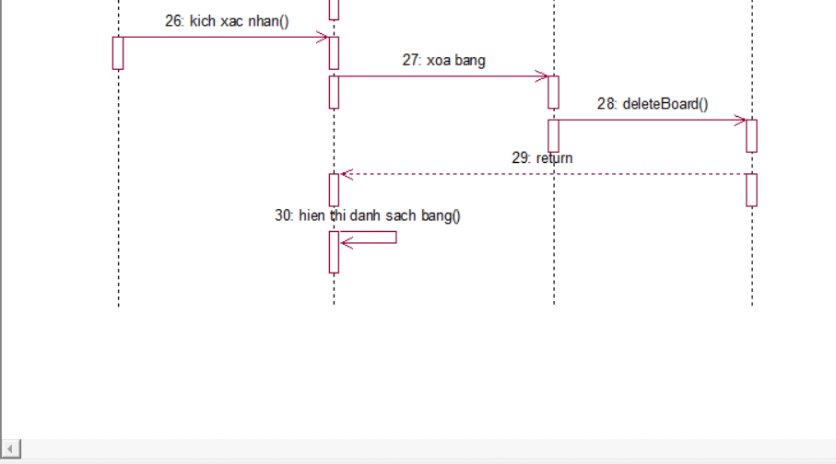
Hình 3.1.3.1. Biểu đồ trình tự chức năng quản lý bảng công việc
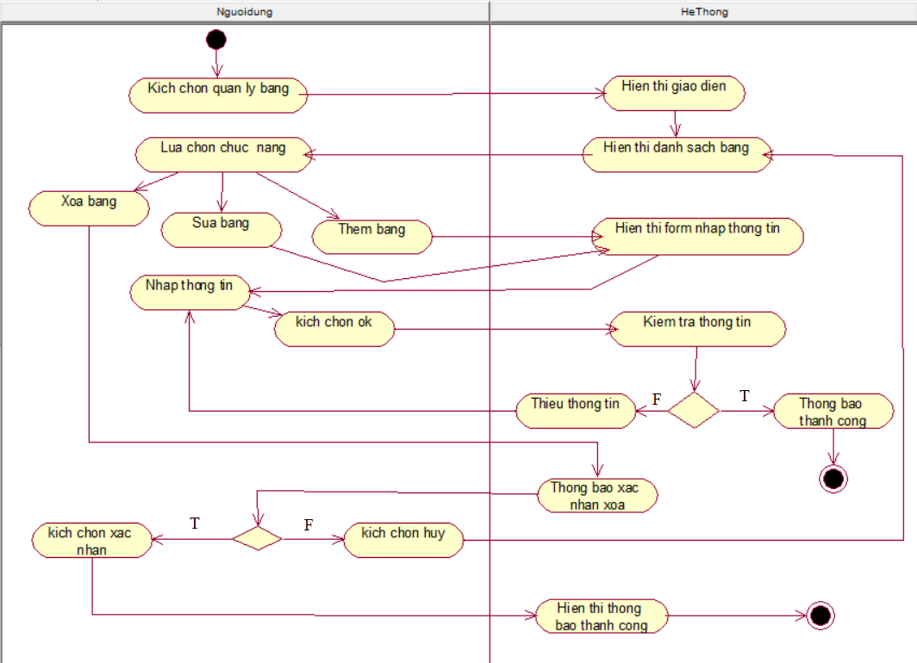
Hình 3.1.3.2. Biểu đồ hoạt động chức năng quản lý bảng công việc
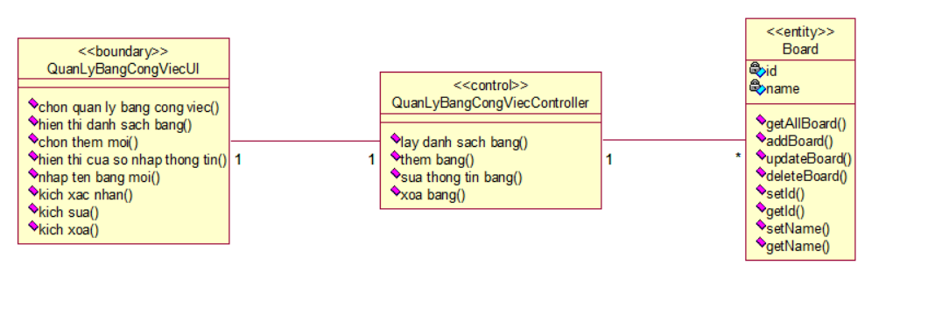
Hình 3.1.3.3. Biểu đồ lớp chức năng quản lý bảng công việc

Chức năng quản lý danh sách công việc
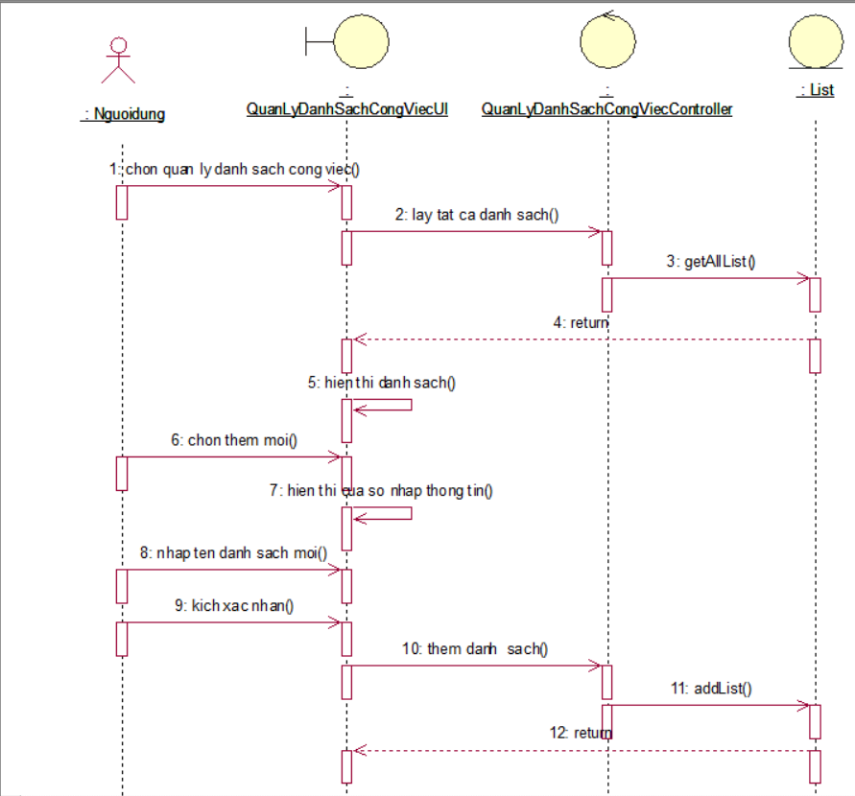
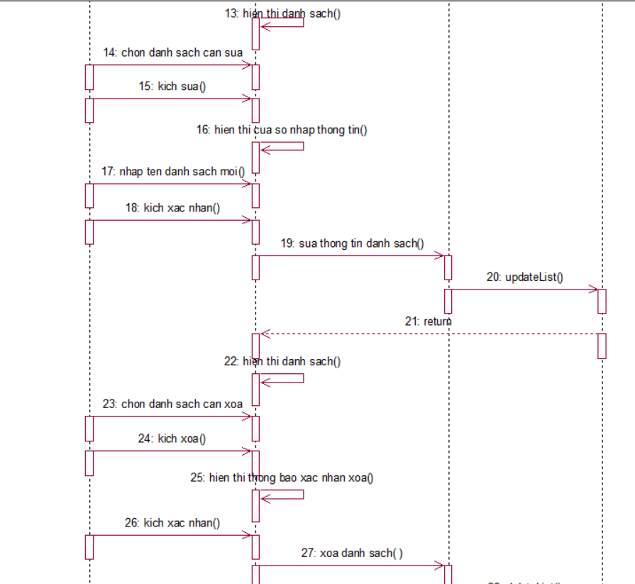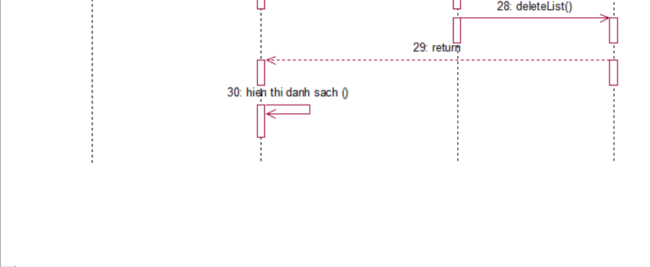
Hình 3.1.4.1. Biểu đồ trình tự chức năng quản lý danh sách công việc
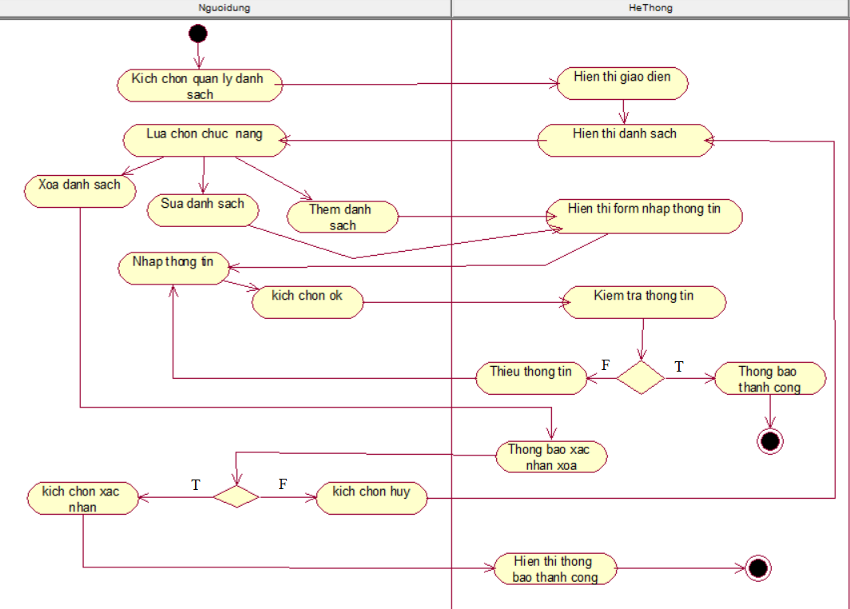
Hình 3.1.4.2. Biểu đồ hoạt động chức năng quản lý danh sách công việc
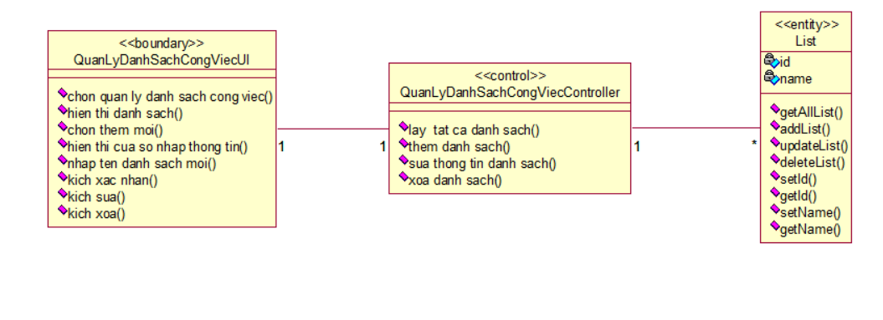
Hình 3.1.4.3. Biểu đồ lớp chức năng quản lý danh sách công việc

Chức năng quản lý thẻ công việc
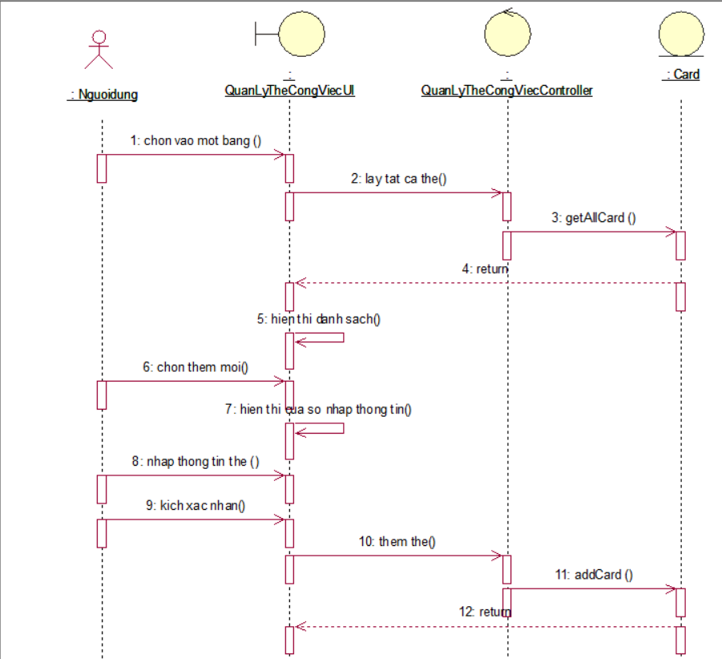
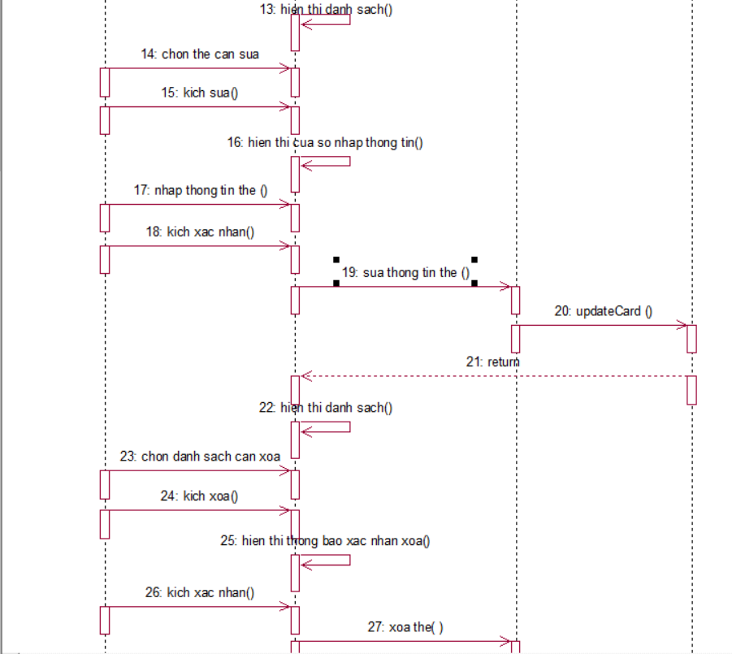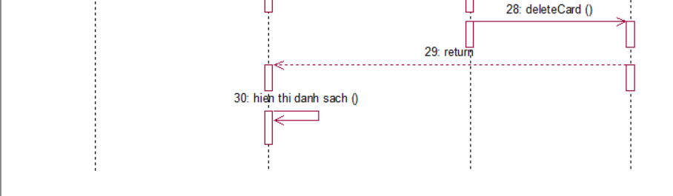
Hình 3.1.5.1. Biểu đồ trình tự chức năng quản lý thẻ công việc
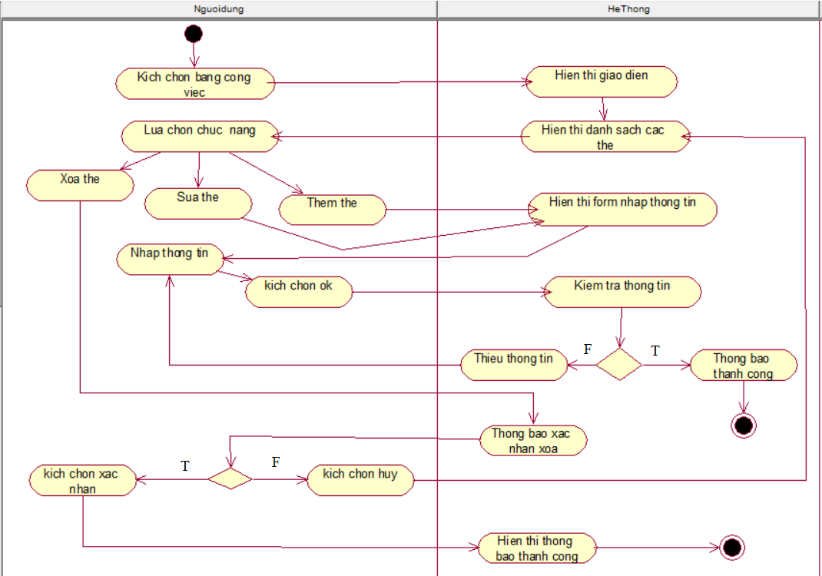
Hình 3.1.5.2. Biểu đồ hoạt động chức năng quản lý thẻ công việc
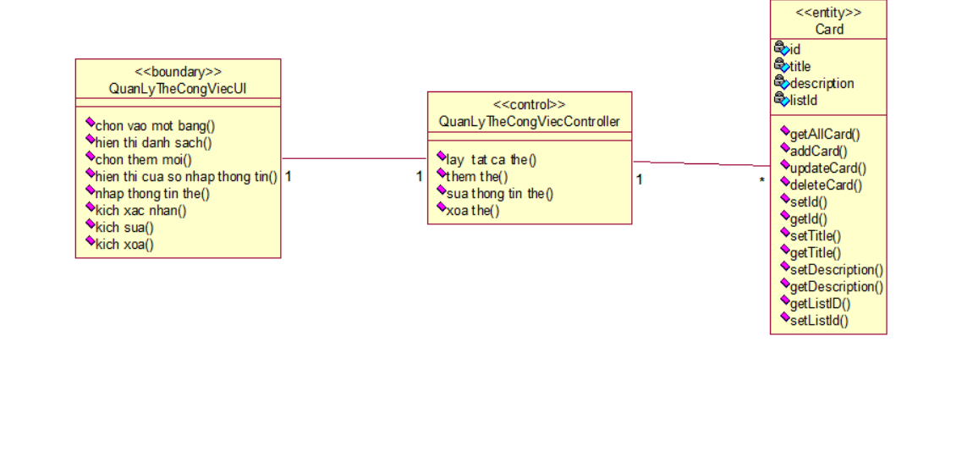
Hình 3.1.5.3. Biểu đồ lớp chức năng quản lý thẻ công việc

Chức năng quản lý thành viên
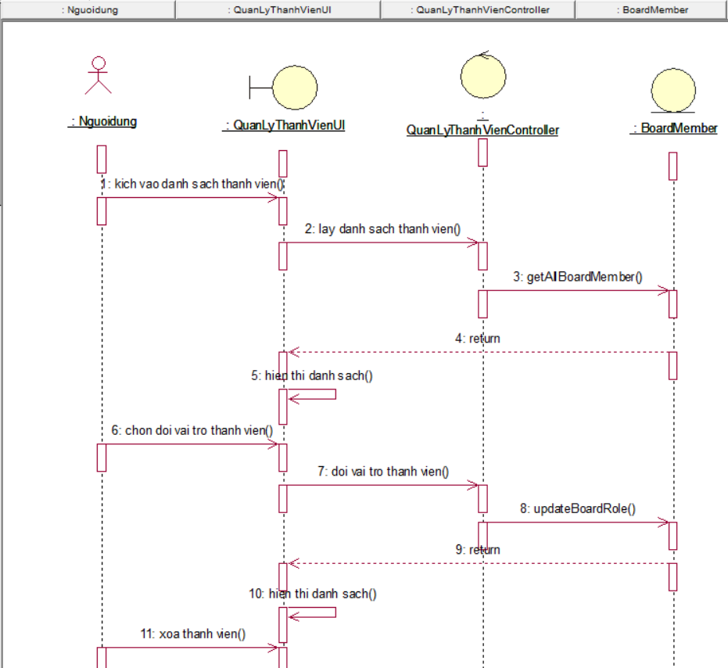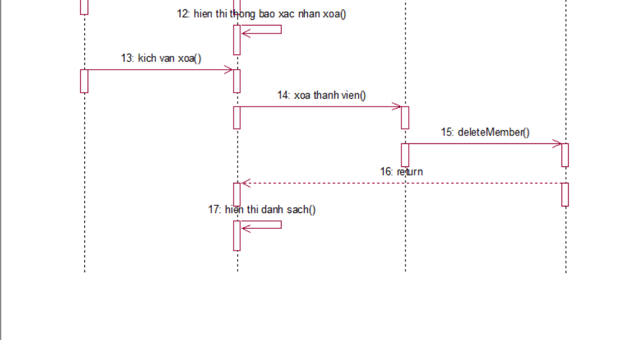
Hình 3.6.1. Biểu đồ trình tự chức năng quản lý thành viên
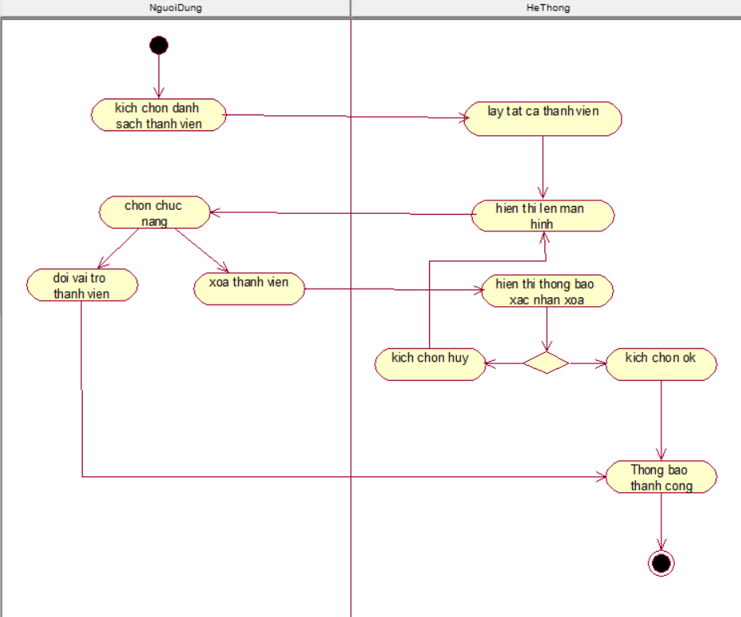
Hình 3.6.2. Biểu đồ hoạt động chức năng quản lý thành viên
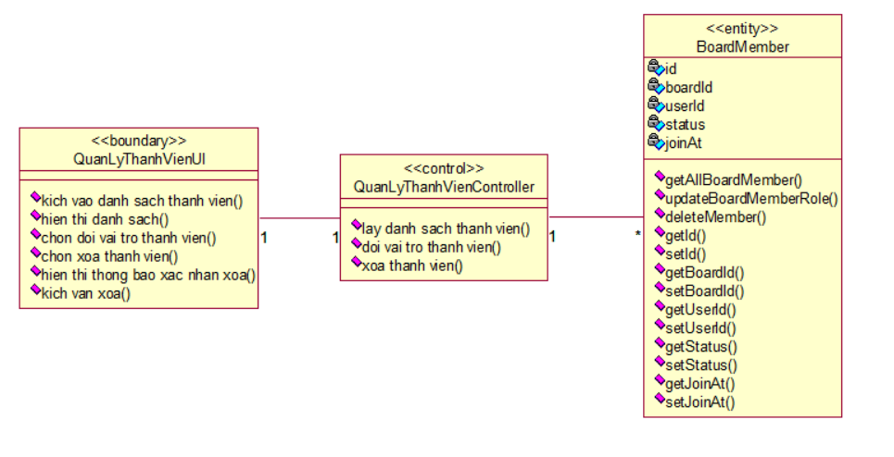
Hình 3.6.3. Biểu đồ lớp chức năng quản lý thành viên

Chức năng quản lý thông báo
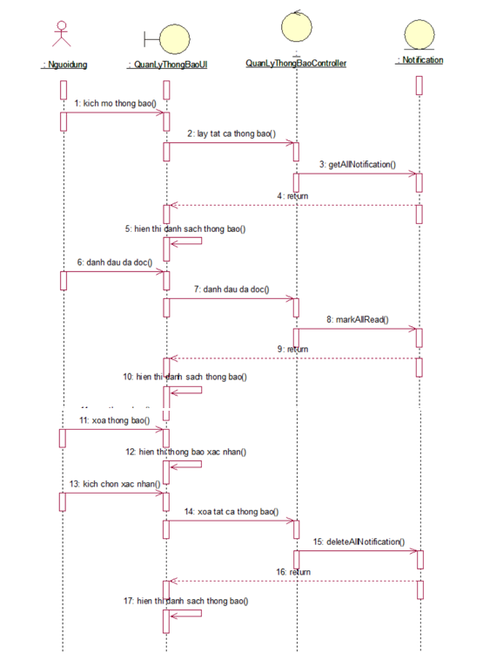
Hình 3.1.7.1. Biểu đồ trình từ chức năng quản lý thông báo
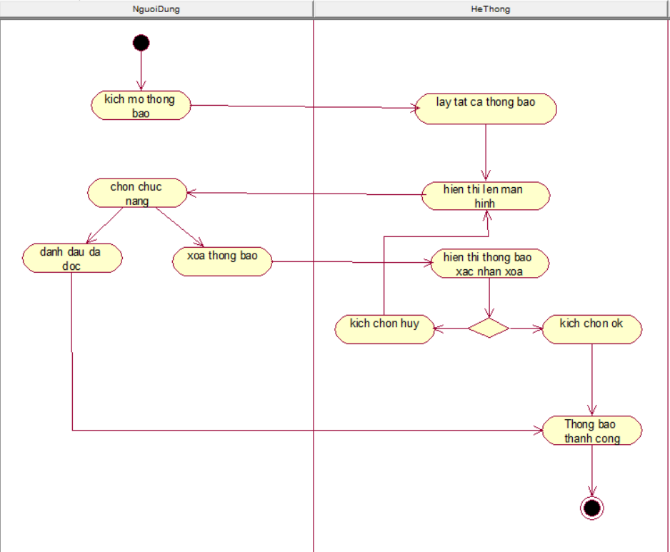
Hình 3.1.7.2. Biểu đồ hoạt động chức năng quản lý thông báo
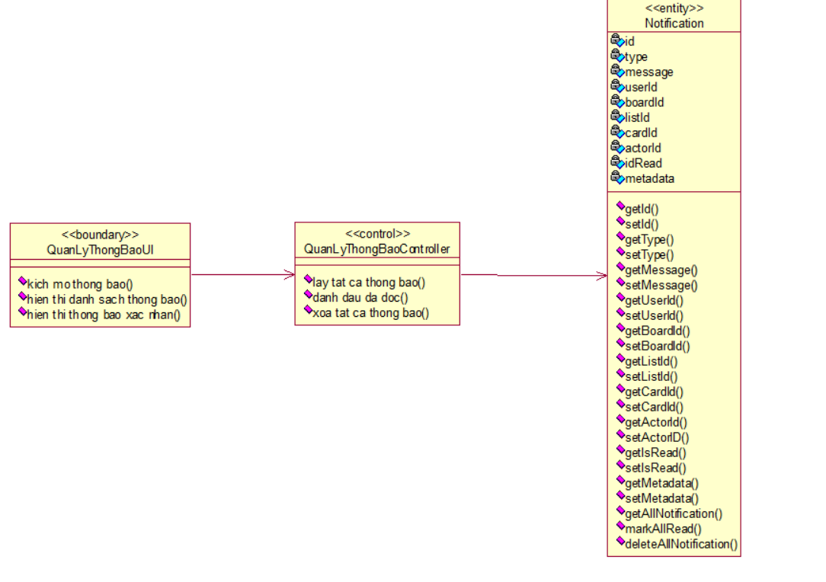
Hình 3.1.7.3. Biểu đồ lớp chức năng quản lý thông báo

Chức năng mời thành viên qua email
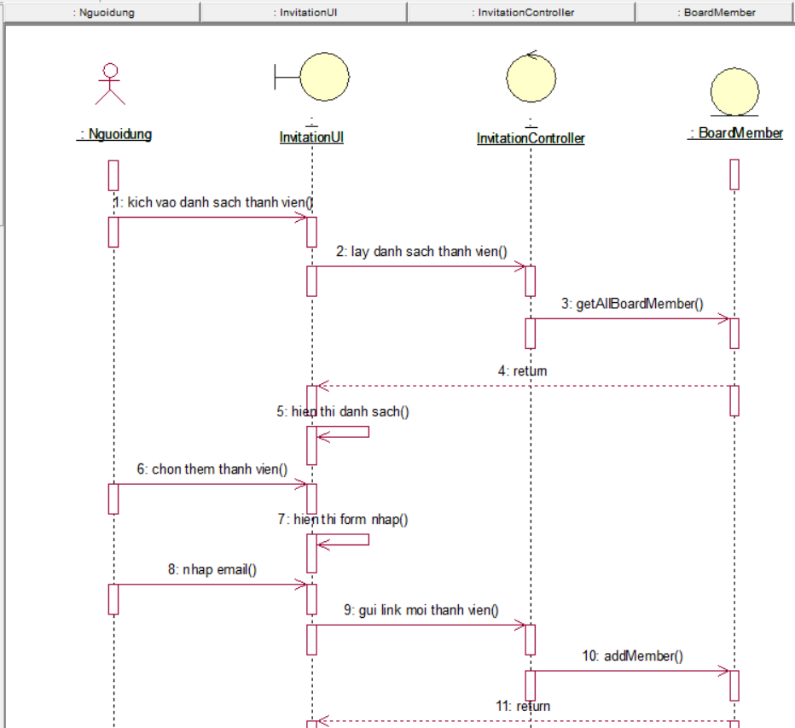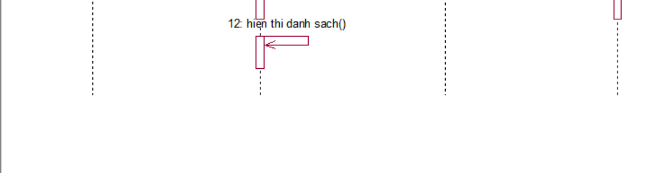
Hình 3.1.8.1. Biểu đồ trình tự chức năng mời thành viên
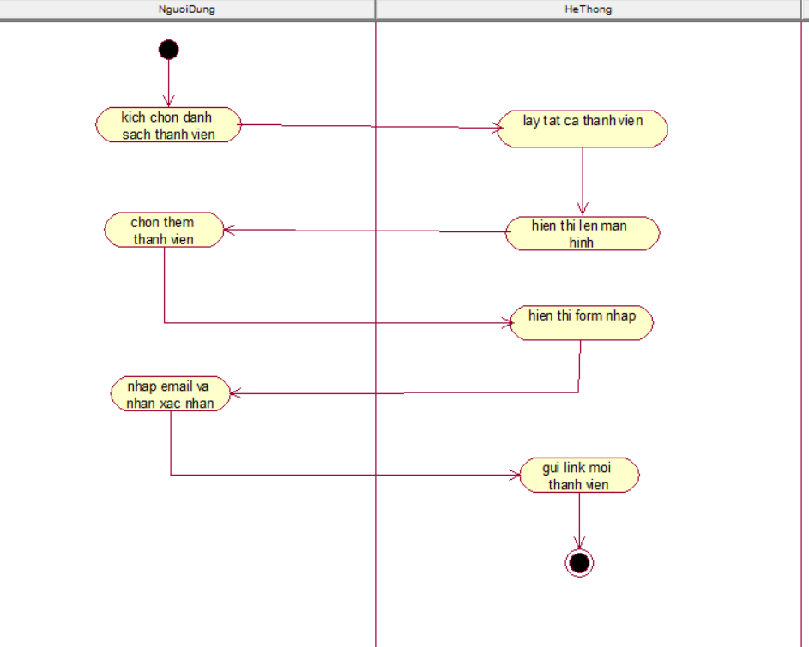
Hình 3.1.8.2. Biểu đồ hoạt động chức năng mời thành viên
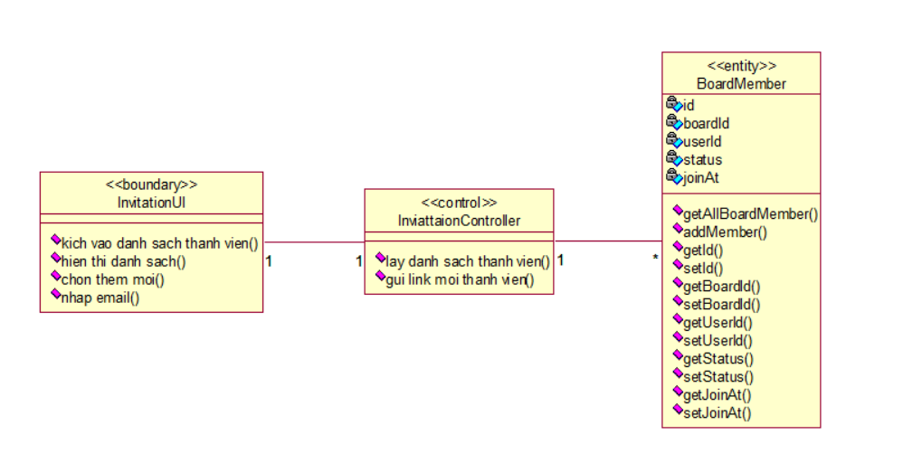
Hình 3.1.8.3. Biểu đồ lớp chức năng mời thành viên

Thiết kế dữ liệu
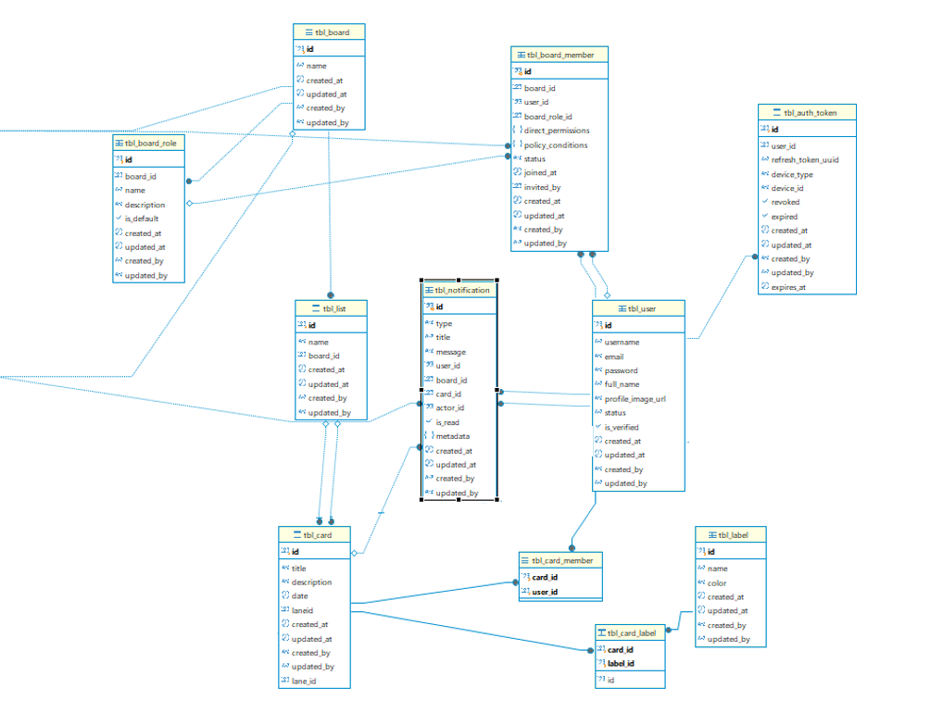
Hình 3.2.1. ERD diagram

Thiết kế giao diện
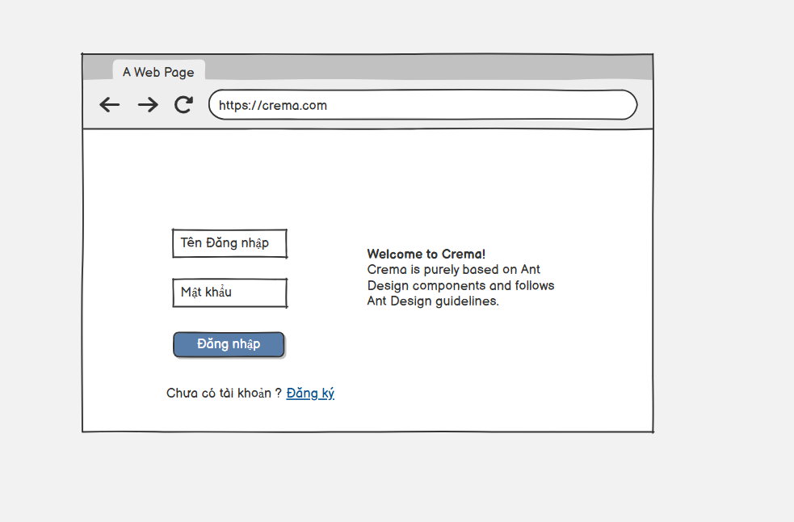
Hình 3.3.1. Hình dung màn hình giao diện đăng nhập
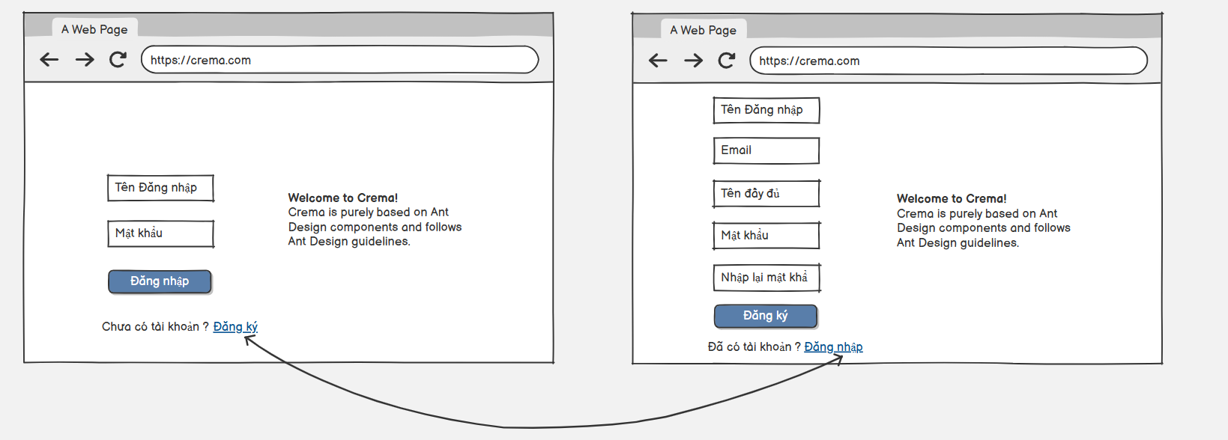
Hình 3.3.2. Hình dung màn hình giao diện đăng ký

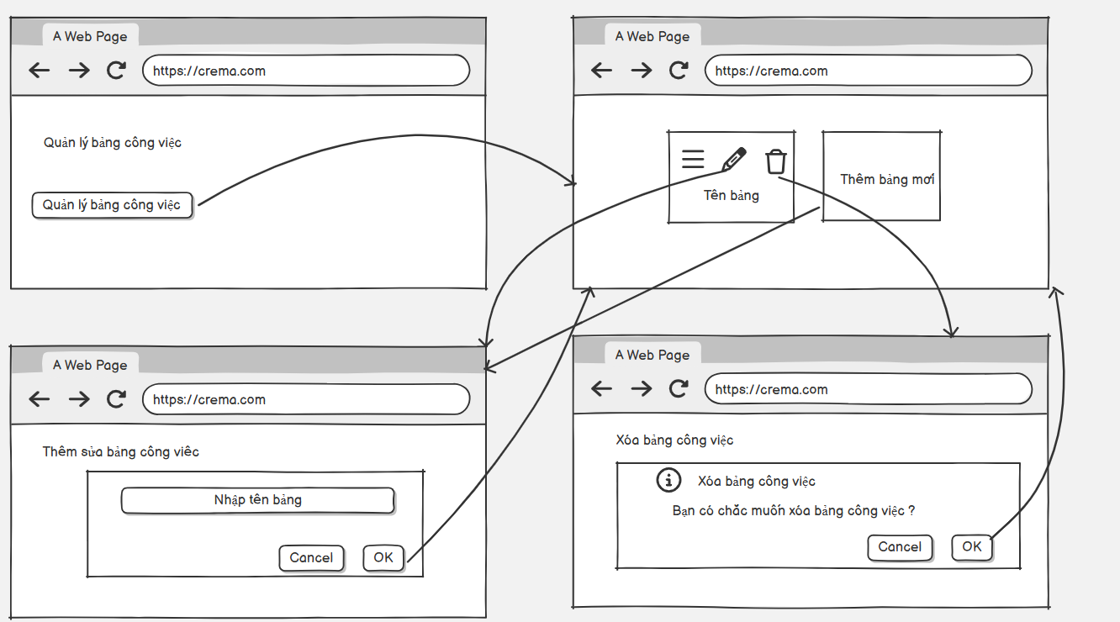
Hình 3.3.3. Hình dung màn hình giao diện quản lý bảng công việc
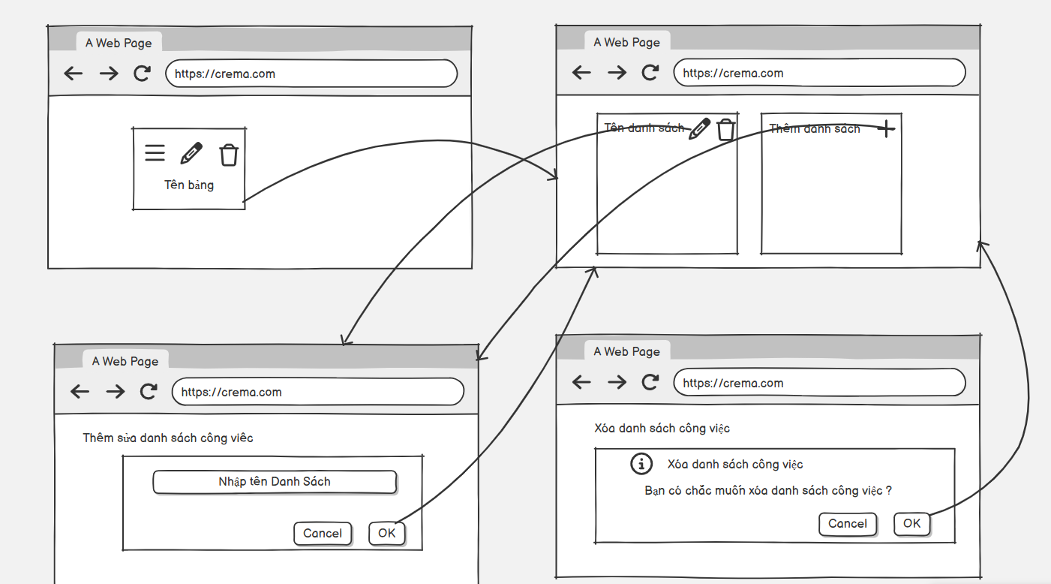
Hình 3.3.4. Hình dung màn hình giao diện quản lý danh sách công việc
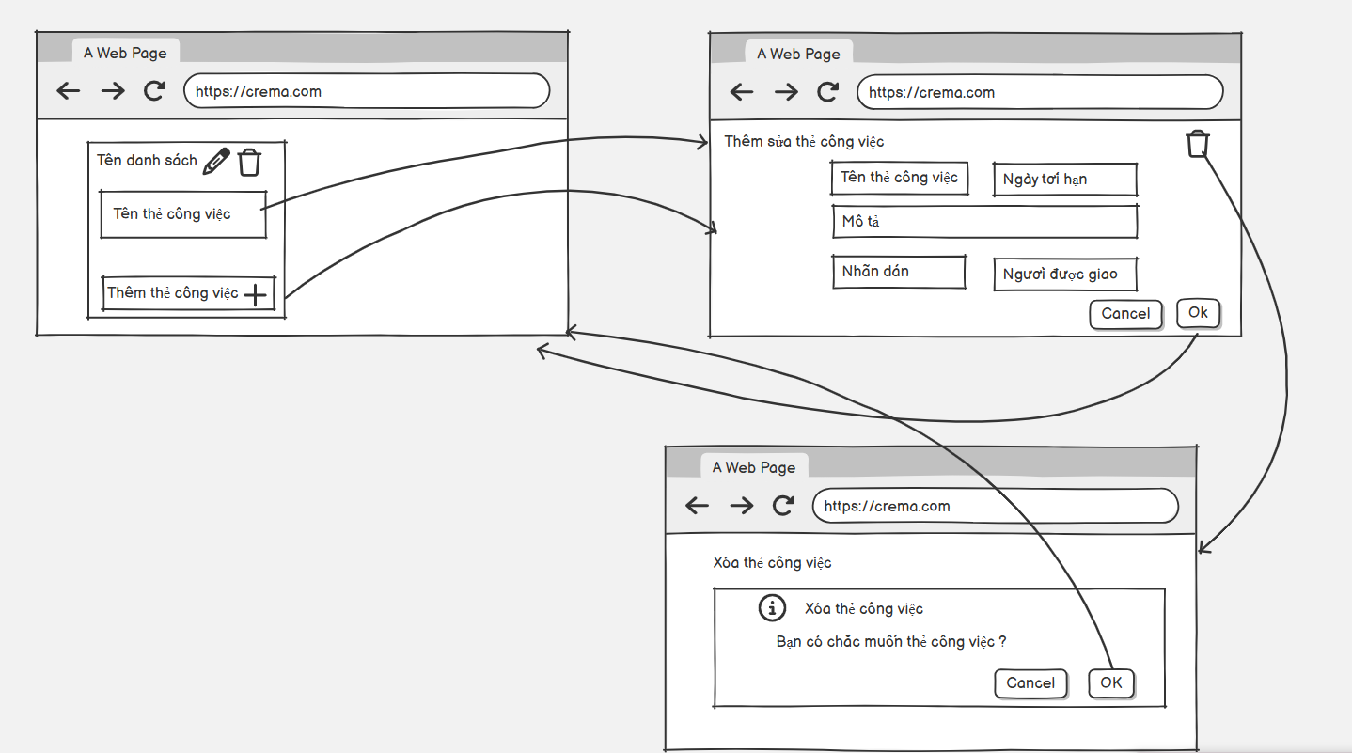
Hình 3.3.5. Hình dung màn hình giao diện quản lý thẻ công việc
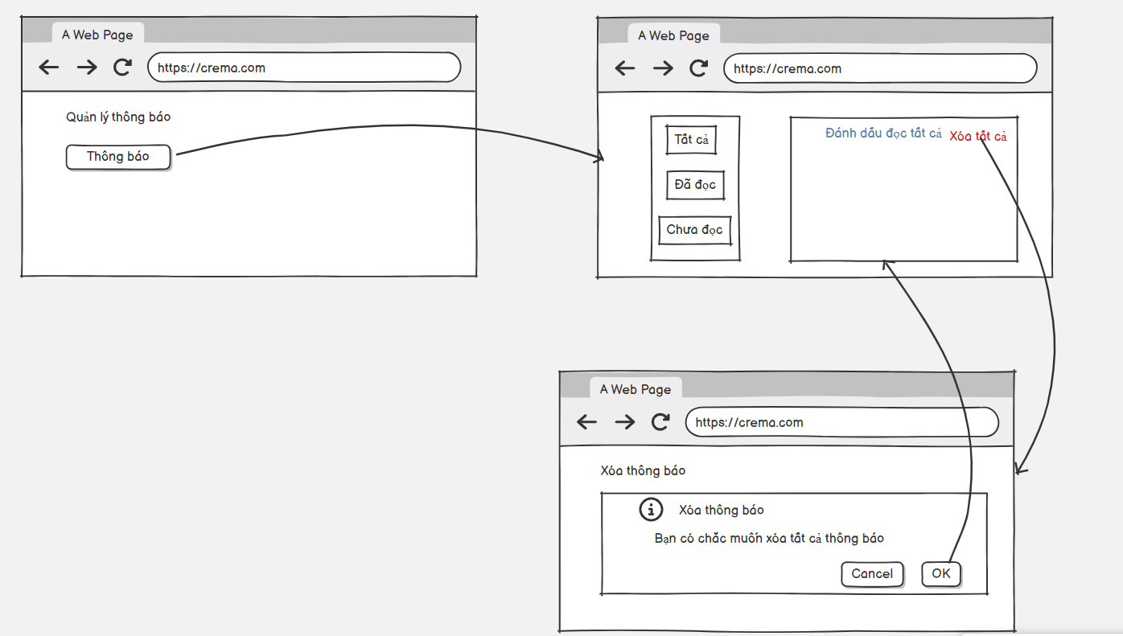
Hình 3.3.6. Hình dung màn hình giao diện quản lý thông báo
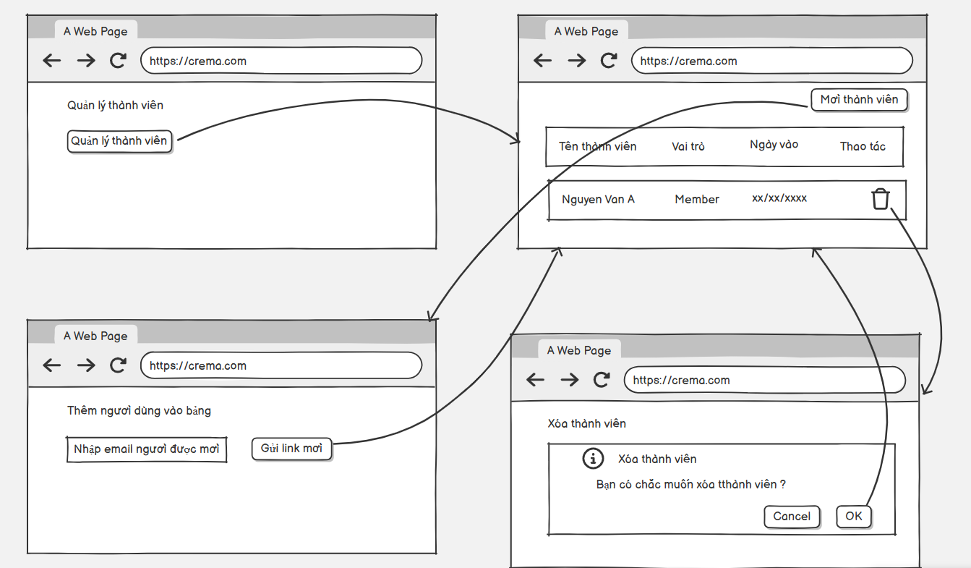
Hình 3.3.7. Hình dung màn hình giao diện quản lý thành viên và mời thành viên qua email

